Підсумки діяльності навчального закладу
в 2024-2025 навчальному році
та пріоритетні завдання на шляху реалізації Концепції Нової української школи в 2025-2026 навчальному році
Робота Ліцею №10 Новокаховської міської ради Херсонської області у 2024-2025 навчальному році була спрямована на виконання Законів України «Про освіту», «Про повну загальну середню освіту», Концепції реалізації державної політики у сфері реформування загальної середньої освіти «Нова українська школа» на період до 2029 року, постанов Кабінету Міністрів України «Про затвердження Державного стандарту початкової загальної освіти», «Про затвердження Державного стандарту базової та повної загальної середньої освіти», Концепції національно-патріотичного виховання дітей і молоді, Стратегії розвитку Ліцею №10 НКМР, Положення про внутрішню систему забезпечення якості освіти ліцею №10 Новокаховської міської ради та інших законодавчих та нормативно-правових документів у галузі «Освіта».
Пріоритетними підходами до навчання та виховання учнівської молоді у Ліцеї №10 протягом 2024-2025 навчального року були формування всебічно розвиненої, здатної до критичного мислення цілісної особистості, патріота з активною позицією, покоління молоді, що буде захищеним на мобільному ринку праці, буде здатне робити особистісний духовно-світоглядний вибір, матиме необхідні знання, навички та компетентності для інтеграції в суспільство на різних рівнях, буде здатним до навчання впродовж життя. Досягти поставлених цілей можна, забезпечивши високий рівень якості освіти.
У 2024-2025 навчальному році в освітню діяльність закладу освіти було продовжено впровадження внутрішньої системи забезпечення якості освіти, що дало змогу поліпшити загальну дієвість закладу та забезпечити міцну основу для ініціатив щодо ефективного та сталого розвитку закладу.
На кожному рівні навчання забезпечується виконання державного стандарту, а також дається теоретична і практична підготовка з дисциплін навчального плану з метою максимального розвитку інтелекту, загальної культури, творчих можливостей, фізичного і морального здоров'я. Організація освітнього процесу протягом навчального року мала значні ускладнення після вимушеного переривання його звичного перебігу, викликаного спочатку тривалими карантинами, потім – військовою агресією російської федерації на території нашої держави. Заклад більше трьох років знаходиться на тимчасово окупованій території. Організація навчальної діяльності здобувачів освіти відбувалася в умовах організації дистанційної форми освітнього процесу; посилення національно-патріотичного виховання, формування громадянської позиції, просвіти з питань особистої безпеки; психологічної допомоги учасникам освітнього процесу.
Успішність подолання кожного рівня, виконання його освітніх задач гарантується ліцеєм тільки за умови усвідомленого й добровільного дотримання всіх норм і правил життя, активної співпраці з батьками, відкритістю освітнього процесу.
ІІ.1. Забезпечення права на здобуття повної загальної середньої освіти
ІІ.1.1. Виконання ст. 53 Конституції України, ст. 3 Закону України «Про освіту», ст. 6 Закону України «Про повну загальну середню освіту»
Першочерговим завданням Ліцею №10 було задоволення освітніх потреб населення, їх національно-культурних, національно-освітніх прав і запитів.
Ліцей №10 Новокаховської міської ради здійснює набір здобувачів освіти відповідно до чинного законодавства України та власного Статуту. Четвертий рік у закладі відкривається тільки один перший клас. Це пов’язано з об’єктивними причинами, заклад 4 рік перебуває в окупації.

Інформація щодо набору до Ліцею №10

Навчальний рік | Кількість учнів, зарахованихдо 1-их класів | Кількість учнів, зарахованих до 5-их класів | Кількість учнів, зарахованих до 10-их класів
2021/2022 | 39 | 72 | 21
2022/2023 | 15 | 43 | 27
2023/2024 | 17 | 74 | 60
2024/2025 | 24 | 79 | 48
2025/2026 | 20 | 56 | 40
У 2024-2025 навчальному році управління закладом було спрямовано на здійснення державної політики в галузі освіти, збереження кількісних і якісних параметрів мережі, створення належних умов для навчання і виховання здобувачів освіти, удосконалення змісту освітнього процесу, впровадження нових освітніх технологій, розвиток здібностей дітей і підлітків, подальше впровадження профільного навчання, організацію роботи та впровадження інформаційно - комунікаційної автоматизованої системи "Єдина школа», платформи для цифровізації атестаційного процесу ЄАС.
Керівництво, підвищення якості та ефективності внутрішнього управління забезпечувалося документами планування роботи: перспективним, річним, робочим навчальним, місячним та тижневим планами.
Принцип доцільності і оперативності прийняття управлінських рішень адміністрації базувався на аналітичних даних, отриманих в ході внутрішнього контролю.
На виконання чинного законодавства з метою забезпечення рівного доступу до якісної освіти в закладі освіти, враховуючи кількість поданих документів у закладі освіти було відкрито один 1-ий клас.
Протягом 2025-2026 навчального року в Ліцеї №10 функціонуватиме 17 класів, в яких навчатиметься 472 учнів, що значно менше ніж минулого навчального року, разом з тим нам вдалося зберегти кількість класів.

Мережа Ліцею №10 (станом на 05.09.2025)
Навчальний рік | Кількість класів | З навчанням українською мовою | Середня наповнюваність | Кількість учнів на 05.09 | ГПД (кількість груп / в них учнів)
2020/2021 | 34 | 34 | 27,3 | 924 | 1/30
2021/2022 | 34 | 34 | 27,3 | 925 | 1/30
2022/2023 | 17 | 17 | 22,9 | 389 | -
2023/2024 | 18 | 18 | 39,1 | 704 | -
2024/2025 | 18 | 18 | 31,2 | 562 | -
2025/2026 | 17 | 17 | 27,8 | 481 | -

Адміністрацією закладу освіти створюються умови щодо організації навчання за дистанційною формою здобуття освіти відповідно до запитів. У 2024-2025 навчальному році запитів на здобуття освіти за індивідуальною (педагогічним патронажем), сімейною, екстернатною формами не було.
У зв’язку із продовженням воєнного стану, у 2024-2025 навчальному році було продовжено дистанційне навчання з 02.09.2024 по 30.05.2025 для всіх здобувачів освіти (наказ від 30.08.2024 №115-од). Освітній процес у ліцеї організований відповідно до робочого навчального плану ліцею.
Дистанційне навчання здобувачів освіти було організовано в синхронному та асинхронному режимі за допомогою технічних засобів комунікації, доступних усім учасникам освітнього процесу, з урахуванням принципу здоров’язбереження, запобігаючи емоційному, ментальному та фізичному перевантаженню здобувачів освіти. Адміністрація мала можливість з метою контролю приєднуватися до відеоуроків у всіх класах.
Для організації навчальних занять в синхронному режимі та дистанційних консультацій для здобувачів освіти, які перебувають за кордоном, педагогічні працівники закладу використовували електронний сервіс Zoom Meetings for Education.
Управління закладом. Аналіз структури і мережі ліцею за минулий навчальний рік. Збереження контингенту
На початок 2024-2025 року у ліцеї навчалося 569 здобувачів освіти.
Укомплектовано 18 класів, середня наповнюваність класів – 31,6 учнів.
Здобувачів освіти І ступеня – 5 класів, ІІ ступеня - 9 класів, ІІІ ступеня – 4 класи.
І. Загальна кількість учнів на кінець року складає :494
По класах
1 кл | 2 кл | 3 кл | 4 кл | 5 кл | 6 кл | 7 кл | 8 кл | 9 кл | 10 кл | 11 кл
23 | 21 | 18 | 56 | 80 | 63 | 55 | 57 | 40 | 46 | 36
Аналіз причин руху учнів свідчить, що переважна більшість переводів зумовлена зміною місця проживання родини, і пов'язана з переїздами: із 90 учнів, що вибули, 15 – за межі міста та 75 учнів за межі України.
Основними заходами зі збереження контингенту здобувачів освіти у 2024-2025 навчальному році були:
- організація обліку дітей та підлітків шкільного віку;
- контроль за відвідування здобувачами освіти навчальних занять.
Напрям 1.Система освітнього середовища.
  - Забезпечення безпечних і комфортних умов навчання та праці.
За результатами спостереження, анкетування та інтерв’ювання учасників освітнього процесу можна зробити висновок, що у закладі створені умови для навчання та праці.
Упродовж останніх років фактична наповнюваність закладу не перевищує його проєктну потужність.
Навчальні роки | 2020-2021 | 2021-2022 | 2022-2023 | 2023-2024 | 2024-2025
Кількість учнів на кінець н.р. | 927 | 888 | 406 | 569 | 494
За результатами анкетування, вивчення документації та спостереження за освітнім середовищем закладу встановлено, що інструктажі та навчання з охорони праці, безпеки життєдіяльності, пожежної безпеки, правил поведінки в умовах надзвичайних ситуацій із працівниками закладу та здобувачами освіти проводяться (згідно з вимогами законодавства про охорону праці). Учасники освітнього процесу дотримуються вимог щодо охорони праці, безпеки життєдіяльності, пожежної безпеки, правил поведінки в умовах надзвичайних ситуацій. Усі педагогічні працівники та керівництво дотримуються алгоритму дій у разі настання нещасного випадку та діють у встановленому порядку. У червні 2025 року працівники закладу пройшли навчання та перевірку знань з питань охорони праці та безпеки життєдіяльності.
1.2.Створення освітнього середовища, вільного від будь-яких форм насильства та дискримінації.
У закладі освіти розроблено, затверджено та оприлюднено на сайті закладу План заходів, спрямованих на запобігання та протидію булінгу (цькуванню) та правила поведінки здобувачів освіти. Керівництво та педагогічні працівники закладу освіти проходять навчання з протидії булінгу, співпрацюють з компетентними фахівцями, ознайомлюються з нормативно-правовими документами щодо виявлення ознак булінгу, іншого насильства та запобігання йому. Педагогами закладу проводяться бесіди, години спілкування, відеоуроки щодо профілактики булінгу, здійснюється анкетування учнів та батьків щодо попередження проявів насилля. У закладі практичним психологом Людмилою Багою, соціальним педагогом закладу Світланою Горицькою здійснюється робота щодо попередження проявів насилля: анкетування, бесіди, зокрема індивідуальні, учасників освітнього процесу, консультування, онлайн – просвіта для учасників освітнього процесу. До них постійно звертаються здобувачі освіти, педагоги, батьки закладу за допомогою для вирішення конфліктних ситуацій.
1.3.Формування інклюзивного, розвивального та мотивуючого до навчання освітнього простору.
У 2024-2025 навчальному році у навчальному закладі навчалися 10 здобувачів освіти з особливими освітніми потребами, що складало 2 % від загальної кількості здобувачів освіти ліцею. З них: 1-А - 1 учениця, 2-А - 1 учень, 4-Б – 1 учень, 5-А – 1 учень, 5-Б – 1 учень, 6-А кл. – 1 учень, 7-А-1 учениця, 7-Б-1 учениця, 8-А кл. – 1учень, 9-Бкл. – 1учень.
Освітня діяльність у класах з інклюзивним навчанням у 2024-2025 навчальному році була спрямована на реалізацію наступних завдань: вдосконалення в учнів з особливими освітніми потребами соціальних навичок взаємодії в колективі; розвиток уваги, пам’яті, мислення, уміння діяти за зразком; розвиток навичок дисциплінованості, організованості, вольової регуляції, пізнавальних процесів за допомогою активного включення дітей з особливими освітніми потребами до освітнього процесу та проведення корекційно-розвиткових занять; здобуття дітьми з особливими освітніми потребами відповідного рівня освіти згідно з Державним стандартом початкової та базової середньої освіти; створення емоційно-комфортного, безпечного середовища в колективі та забезпечення психолого-педагогічного супроводу дітей з ООП; надання консультативної допомоги сім’ям, які виховують дітей з ООП, активне залучення батьків (осіб, що їх замінюють) до розробки індивідуальних програм навчання;
Сформовано команди психолого-педагогічного супроводу дітей з ООП.
Відповідальність за збереження життя та здоров’я дітей з ООП покладено на асистентів вчителя, класних керівників, вчителів-предметників, які викладають в інклюзивних класах.
Освітній процес у класах з інклюзивним навчанням здійснювався відповідно до Освітньої програми ліцею з урахуванням особливостей психофізичного розвитку дітей з ООП та індивідуальних планів розвитку.
Команди психолого-педагогічного супроводу дітей з ООП у своїй роботі протягом навчального року керувалися наказом Міністерства освіти і науки України від 08.06.2018 № 609 «Про затвердження примірного Положення про команду психолого-педагогічного супроводу дитини з ООП в закладі ЗЗСО та ДО», листом Міністерства освіти і науки України від 03.08.2023 № 1/11479-23 «Про методичні рекомендації», «Безпечне освітнє середовище: надання індивідуальної підтримки учням з ООП під час підготовки до реагування на НС», методичними рекомендаціями з оцінювання навчальних досягнень учнів з особливими освітніми потребами, розміщеними на офіційній сторінці Міністерства освіти і науки України, за посиланням: https://mon.gov.ua/osvita-2/inklyuzivne-navchannya/dlyafakhivtsiv/posibniki.
Відповідно до встановлених термінів командами психолого-педагогічного супроводу дітей з ООП було розроблено адаптовані та модифіковані навчальні програми, які окреслюють коло знань, умінь та навичок, що підлягають засвоєнню з кожного окремого навчального предмету у процесі навчання у закладі загальної середньої освіти з метою реалізації індивідуальної освітньої траєкторії дитини з ООП та забезпечено їх виконання. Крім того відповідно до висновків ІРЦ та за згодою батьків для дітей з особливими освітніми потребами розроблено індивідуальну навчальну програму, яка переглядалася двічі з метою її коригування на основі вивчення динаміки розвитку учня.
Класні керівники інклюзивних класів протягом навчального року забезпечували постійну співпрацю з батьками (особами, що їх замінюють) дітей з ООП, педагогічну підтримку, залучення їх до організації освітнього процесу, сприяли створенню належних умов у класних колективах для інклюзивної форми навчання учнів з ООП, зокрема щодо запобігання проявам дискримінації, забезпечували особистісно зорієнтований підхід до організації освітнього процесу, враховуючи особливі освітні потреби учнів та залучаючи їх до позакласних та позашкільних заходів (з урахуванням їх інтересів, нахилів, здібностей, побажань та стану здоров’я).
З дітьми з ООП постійно працювали асистенти вчителя, практичний психолог, соціальний педагог, корекційні педагоги. Так асистенти вчителя Еліна Петрова, Олена Мелкумова, Ганна Врублевська, Наталя Куделя, Дмитро Чумаченко вели спостереження за дітьми з ООП з метою вивчення їх індивідуальних особливостей, схильностей, інтересів та потреб з подальшим відображенням результатів в учнівському портфоліо, надавали допомогу учням з особливими освітніми потребами, що сприяло розвитку дітей, поліпшенню їх психоемоційного стану, здійснювали адаптацію освітнього середовища відповідно до потенційних можливостей та з урахуванням індивідуальних особливостей розвитку дитини з ООП та дистанційну форму навчання, забезпечували надання інформації для учасників засідання Команди супроводу за результатами спостереження за дитиною з ООП щодо її індивідуальних особливостей, інтересів та потреб, надавали систематичну консультативну допомогу вчителям-предметникам, які викладають у класі з інклюзивною формою навчання, щодо створення психологічно комфортного освітнього середовища та сприятливих умов для адаптації дитини з ООП, співпрацювали з батькам (особами, що їх замінюють) щодо особливостей розвитку дитини з ООП.
Адміністрація та колектив ліцею постійно співпрацюють з фахівцями ІРЦ.
У першому семестрі підтримку дітям з ООП забезпечували корекційні педагоги: вчитель-логопед і дефектолог Сніжана Фірченко та вчитель ЛФК Андрій Іщенко. З другого семестру штат ліцею поповнився новими фахівцями, які працюють за сумісництвом: вчитель-логопед Дмитро Чумаченко, а також вчителі-дефектологи Наталя Куделя та Еліна Петрова. Андрій Іщенко продовжив свою роботу з лікувальної фізкультури.
Практичний психолог Людмила Бага забезпечувала надання рекомендацій, консультацій та методичної допомоги педагогічним працівникам закладу освіти у роботі з дитиною з ООП, проводила індивідуально-групову консультативну роботу з батьками (особами, що їх замінюють) дітей з ООП та моніторинг психічного розвитку дітей з ООП (згідно з індивідуальним планом роботи), здійснювала просвітницьку роботу щодо формування психологічної готовності в учасників освітнього процесу до взаємодії в інклюзивному середовищі, вела постійний психологічний супровід дітей з ООП та проводила корекційно-розвивальні заняття з дітьми з ООП.
Соціальний педагог Світлана Горицька здійснювала соціально-педагогічний патронаж дітей з ООП та їх батьків (осіб, що їх замінюють) з метою виявлення соціальних проблем, які потребують негайного вирішення та (при потребі) направлення до відповідних фахівців з метою надання допомоги, проводила вивчення соціальних умов розвитку дітей з ООП їх соціалізації та адаптації у колективі, забезпечувала своєчасне інформування дітей з ООП та їх батьків (осіб, що їх замінюють) про мережу закладів позашкільної освіти, можливість залучення дітей з ООП до участі в гуртках, секціях (з урахуванням їх можливостей), проводила інформаційно-роз’яснювальну роботу з учасниками освітнього процесу щодо шляхів ефективної інтеграції дитини з ООП в колектив однолітків, формування позитивного мікроклімату в колективі, подолання особистісних, міжособистісних конфліктів (за індивідуальним планом).
У процесі підготовки до навчальних занять в інклюзивних класах вчителі інтегрували навчальні матеріали так, щоб на одному навчальному занятті діти з різним станом психофізичного і інтелектуального розвитку вивчали близьку за змістом тему, але на тому рівні засвоєння, який доступний для кожного здобувача освіти. Закріплення отриманих знань, умінь і навичок проводилося з використанням дидактичного матеріалу, підібраного для кожної дитини індивідуально асистентом вчителя. Для здійснення обліку занять з дітьми та виконання індивідуального навчального плану та програм асистентами вчителя ведеться окремий журнал спостережень. Система оцінювання навчальних досягнень учнів є стимулюючою, для відображення навчальних досягнень дитини з особливими освітніми потребами, розвитку її інтересів ведеться портфоліо здобувачів освіти.
Заступник з навчально-виховної роботи Світлана Собецька здійснювала контроль за організацією освітнього процесу в інклюзивних класах у відповідності до чинної нормативно-правової бази та методичний супровід педагогічних працівників щодо методики організації інклюзивного навчання.
Слід зазначити, що організація освітнього процесу дітей забезпечувала не тільки певний освітній рівень дитини, відповідно до її здібностей, можливостей, а й допомагала розвивати соціальну компетентність дитини, шляхом залучення до участі у виховних заходах.
Упродовж кількох років одним із основних напрямків роботи педагогічного колективу ліцею є створення умов для виявлення та розвитку здібностей кожної дитини в умовах упровадження профільного навчання. Профілізація навчання передбачає розширення науково-освітнього простору для здобувачів освіти та педагогів; здійснює цілеспрямовану довузівську підготовку, підсилює мотивацію здобувачів освіти і підвищує інтерес до вивчення предметів.
У 2024-2025 навчальному році в ліцеї функціонували 4 профільних класи: 10-А – історико-правовий профіль (31 учень), 10-Б – української філології профіль (14 учнів), 11-А історико-правовий профіль (22 учні),11-Б української філології профіль (14 учнів). Слід вказати на високу результативність роботи вчителів профільних предметів, учителів вищої кваліфікаційної категорії, старших вчителів – учителя української мови та літератури Тетяни Балюченко, вчителя історії, правознавства Євгенія Матяша, наказ по закладу «Про підсумки впровадження профільної освіти у 2024-2025 навчальному році», наказ №108-од від 28.05.2025 року.
В умовах профілізації навчання співпраця з вищими навчальними закладами велася за такими напрямками: профорієнтаційна робота (Дні відкритих дверей, заочні екскурсії у ВНЗ). Але хотілося б відзначити, що співпраця з ВНЗ проводилася не досить активно, не використовувалися всі можливості та ресурси ВНЗ. Тому у 2025-2026 навчальному році педагогічним спільнотам вчителів закладу необхідно спланувати та розпочати активну роботу з ВНЗ із питань науково-дослідницької роботи учнів, профільного навчання, профорієнтаційної роботи.
Облік продовження навчання та працевлаштування випускників
У 2025 році з ліцею було випущено 36 одинадцятикласників, переведено 40 здобувачів освіти до 10-го класу.
Динаміка випуску учнів ліцею за п’ять останніх років має наступний вигляд:
Категорія випускників | 2020рік | 2021рік | 2022рік | 2023рік | 2024рік | 2025рік
Учні 9-х класів | 57 | 69 | 71 | 54 | 48 | 40
Учні 11-х класів | 27 | 27 | 19 | 12 | 17 | 36
Усього | 84 | 96 | 90 | 66 | 65 | 76
Статистичний аналіз даних показав, що станом на 30.08.2025р. 40 випускників 9-х класів (100%) продовжують навчання.
Порівняльна таблиця продовження навчання випускниками 9-х класів:
 | 2020  рік | 2021  рік | 2022рік | 2023рік | 2024рік | 2025рік
Кількість випускників, які навчаються, з них: | 57(100%) | 69(100%) | 71(100%) | 54(100%) | 48(100%) | 40
10 класи денних шкіл | 18(32%) | 24 (35%) | 27(38%) | 41(76%) | 46 (96%)
ВНЗ І-ІІ рівнів акредитації | 30(53%) | 38(55%) | 35(49%) | 13(24%) | 2 (4%)
ПТНЗ із середньою освітою | 7(12%) | 7 (10%) | 1(1%) | 0(0%) | 0(0%)
Виїхали за межі міста | 2(3%) | 0 | 64(90%) | 48(89%) | 41(85%)
З даних таблиці видно, що на відміну від минулого року, у 2025 році відсоток учнів, які продовжили навчання в 10-му класі, зріс на %.
У 2025 році випущено 36 здобувачів освіти 11-го класу, з них продовжують навчатися учнів (%), випускників (%) не продовжили навчання - - за станом здоров’я, 2 –проживає на ТОТ.
З 36 випускників навчаються в:
- ВНЗ І–ІІ рівнів акредитації – ,
- ВНЗ ІІІ–ІV рівня акредитації – ,
- ПТНЗ – .

Під час анкетування переважна більшість здобувачів освіти вказують, що педагогами у більшості навчальних завдань або видів діяльності використовується наочність, мережа Інтернет, комп’ютерна техніка та програми, лабораторне обладнання, навчальний матеріал візуалізується.
Напрям 2: Система оцінювання навчальної діяльності здобувачів освіти.
Результати навчальної діяльності учнів ліцею
У минулому навчальному році:
- переведено на наступний рік навчання 458 здобувачів освіти 1-10 класів;
- випущено з ліцею – 36 здобувачів освіти;
-залишено на повторний курс навчання за заявою батьків 0 учнів;
- показали результати високого рівня 56 здобувачів освіти:
24 свідоцтва високого рівня отримали здобувачі освіти 9-А, 9-Б, 11-А, 11-Б класів.
Учні, які нагороджені Похвальним листом «За високі досягнення у навчанні» за підсумками 2024-2025 навчального року
Порівняльний аналіз нагородження похвальними листами, грамотами здобувачів освіти ліцею за 5 навчальних років:
Рік | Похвальні листи | Похвальні грамоти
2020/2021 | 35 | -
2021/2022 | 18 | -
2022/2023 | 18 | 1
2023/2024 | 35 | 1
2024/2025 | 32 | 1
Порівняльний аналіз отримання свідоцтв особливого зразку випускниками
ліцею:
Рік | Кількість випускників, які отримали свідоцтва особливого зразку
2024/2025 | 10
Здобувачі освіти ліцею закінчили навчальний рік таким чином:
Клас | Всього учнів | Кількість учнів, які н/а | Рівень досягнень  (кількість) |  |  |  | ІІ рік навчання (заява батьків) | Якість знань (%)
Клас | Всього учнів | Кількість учнів, які н/а | Високий | Достатній | Середній | Початковий | 2025-2026 | 2025
5-А | 39 |  | 3 | 15 | 21 |  |  | 47
5-Б | 41 |  | 6 | 8 | 27 |  |  | 34
6-А | 27 |  | 3 | 4 | 19 | 1 |  | 26
6-Б | 36 | 1 | 3 | 14 | 16 | 2 |  | 45
7-А | 25 |  | 6 | 9 | 10 |  |  | 61
7-Б | 30 |  | 3 | 6 | 19 | 2 |  | 30
8-А | 57 |  | 3 | 10 | 42 | 2 |  | 22
9-А | 15 |  | 6 | 8 | 1 |  |  | 93
9-Б | 25 |  | 6 | 11 | 8 |  |  | 68
10-А | 31 |  | 4 | 14 | 10 | 3 |  | 37
10-Б | 14 |  | 1 | 4 | 9 |  |  | 35
11-А | 22 |  | 6 | 10 | 5 | 1 |  | 45
11-Б | 14 |  | 6 | 6 | 1 | 1 |  | 86
 |  | 6-Б клас,1учениця
Всього | 376 | 1/0,2% | 56 | 119 | 188 | 12 | 0 | 46,8%

Кількість учнів, які засвоїли навчальні програми на високому і достатньому рівнях у 2024-2025 навчальному році дорівнює 46,8 %, наприкінці 2023-2024 навчального року вона досягала 42,3 %
Робота з участі у НМТ - 2025
Упродовж начального року проводилася робота по інформуванню випускників про організаційні засади та особливості проведення НМТ у 2025 році. Систематично на сайті ліцею, viber - групах батьків, випускників розміщувалась оперативна інформація для майбутніх абітурієнтів та їх батьків. З метою детального ознайомлення випускників та їх батьків з особливостями НМТ були проведені онлайн батьківські збори.
У 2024-2025 навчальному році 16 випускників ліцею брали участь у НМТ.
Завдання: З метою покращення результатів НМТ, надання якісних освітніх послуг випускникам ліцею необхідно ретельно проаналізувати результати на засіданні педагогічної ради, педагогічних спільнот вчителів, дотримуватися Критеріїв оцінювання навчальних досягнень здобувачів освіти у системі загальної середньої освіти, забезпечувати системний підхід з метою підготовки до НМТ.
Адміністрації ліцею взяти на контроль питання об’єктивності різних видів оцінювання, не допускаючи формальностей у проведенні моніторингових досліджень навчальних досягнень здобувачів освіти та порівняльного аналізу результатів річного оцінювання та НМТ випускників ліцею ІІІ ступеня; протягом навчального року в рамках внутрішнього контролю під вивчення стану викладання та рівня навчальних досягнень здобувачів освіти 10-11 класів з основних базових дисциплін для проведення контрольних зрізів використовувати тестові завдання формату НМТ.
Наступність у навчанні
Проблемам наступності у навчанні також була приділена увага: проведені спільні засідання педагогічних спільнот вчителів початкової освіти та вчителів суспільно-гуманітарного та природничо-математичного напряму; наради при директорі; мала педрада з питань адаптації першокласників, п’ятикласників та узгодження єдиних вимог вчителів середньої та початкової освіти до оцінювання навчальних досягнень учнів у 4-х та 5-х класах; індивідуальні психологічні консультації з батьками першокласників та п’ятикласників.
Робота в цьому напрямку була проведена на достатньому рівні, що дало можливість успішно адаптуватись учням 1-х та 5-х класів.
2.1.Наявність відкритої, прозорої і зрозумілої для учнів системи оцінювання їх результатів навчання.
Критерії оцінювання результатів навчання здобувачів знань оприлюднено в різних формах: на сайті закладу освіти, у viber –групах батьків, здобувачів освіти, близько половини вчителів оприлюднюють критерії та правила оцінювання в усній формі, що засвідчили результати спостереження за навчальними заняттями. Водночас, майже половина опитаних учнів зазначають, що отримують інформацію щодо оцінювання під час виконання різних видів робіт на навчальних заняттях, а близько половини повідомляють, що отримують таку інформацію від вчителів лише на початку навчального року або семестру. Близько третини здобувачів освіти зазначають, що вчителі аргументують оцінки лише на прохання учнів.
Система оцінювання у закладі освіти не враховує всіх вимог компетентнісного підходу. За результатами спостереження за навчальними заняттями з’ясовано, що більшість вчителів застосовують прийоми і техніки формувального оцінювання результатів навчання учнів: дають час на обмірковування, задають додаткові уточнюючі запитання, застосовують техніки «сигнали рукою», «хибні завдання», оцінювання у вигляді символів, оцінювання за рівнем досягнення цілей, самооцінювання, оцінювання за зразками робіт, асоціацій, тестів, проєктів. У початкових класах закладу ведуться робочі портфоліо здобувачів освіти задля відстеження особистого поступу у навчанні. Усі діти та переважна більшість батьків вважають оцінювання результатів навчання справедливим та об’єктивним.
2.1.Наявність відкритої, прозорої і зрозумілої для здобувачів освіти системи оцінювання їх навчальних досягнень: достатній
Критерій 2.1.1. Учні отримують від педагогічних працівників інформацію про критерії, правила та процедури оцінювання результатів навчання достатній
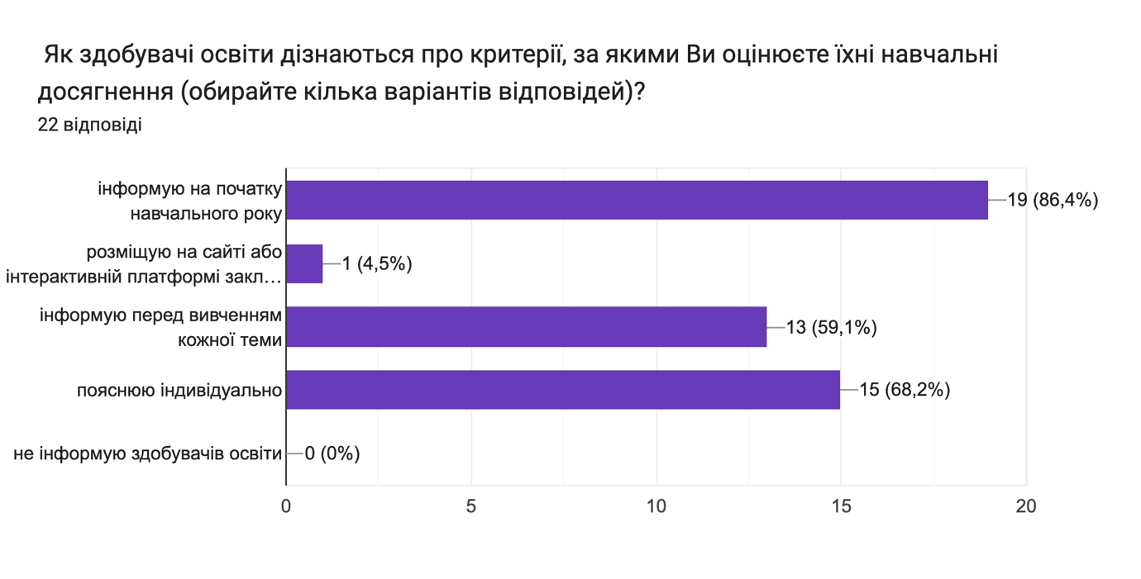

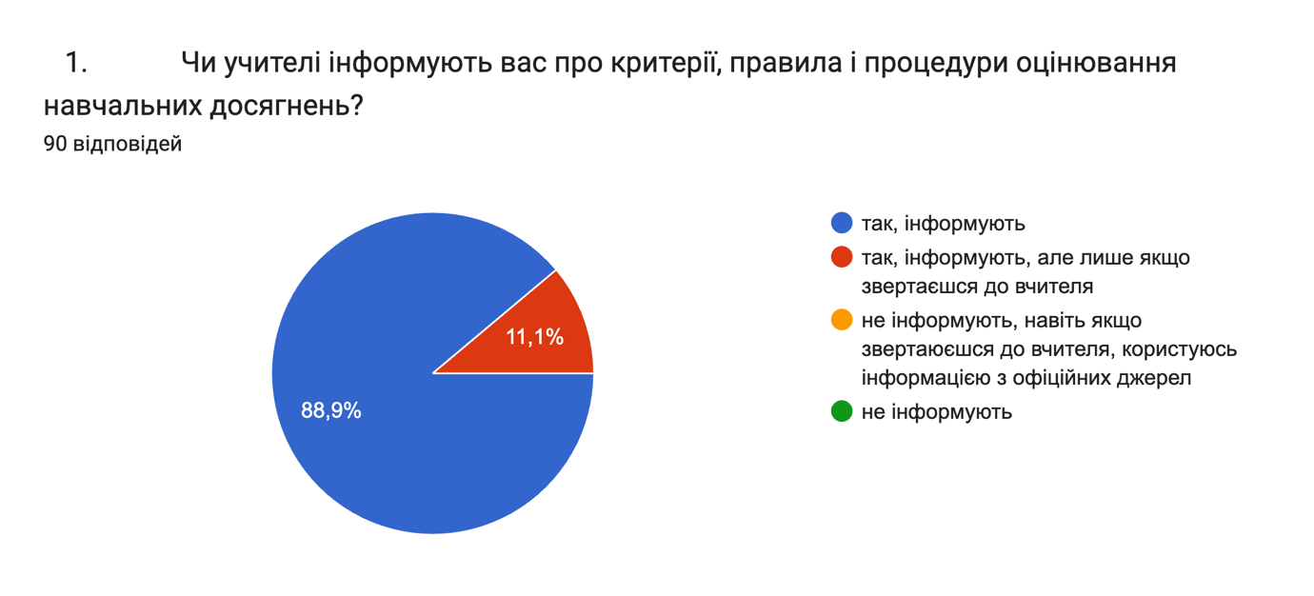
Критерій 2.1.2. Система оцінювання результатів навчання учнів у закладі освіти сприяє реалізації компетентнісного підходу до навчання достатній
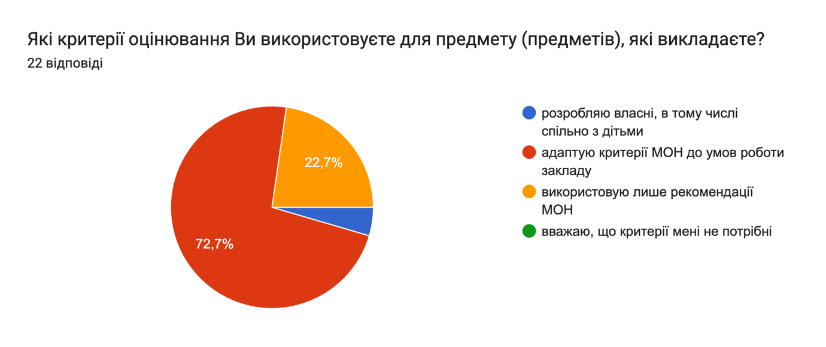
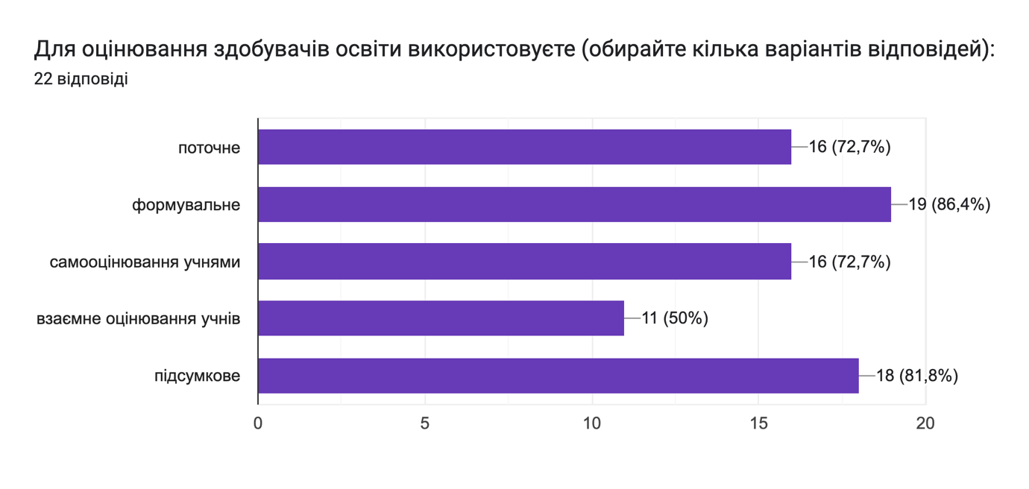

Критерій 2.1.3. Учні вважають оцінювання результатів навчання справедливим, неупередженим, об'єктивним, доброчесним високий

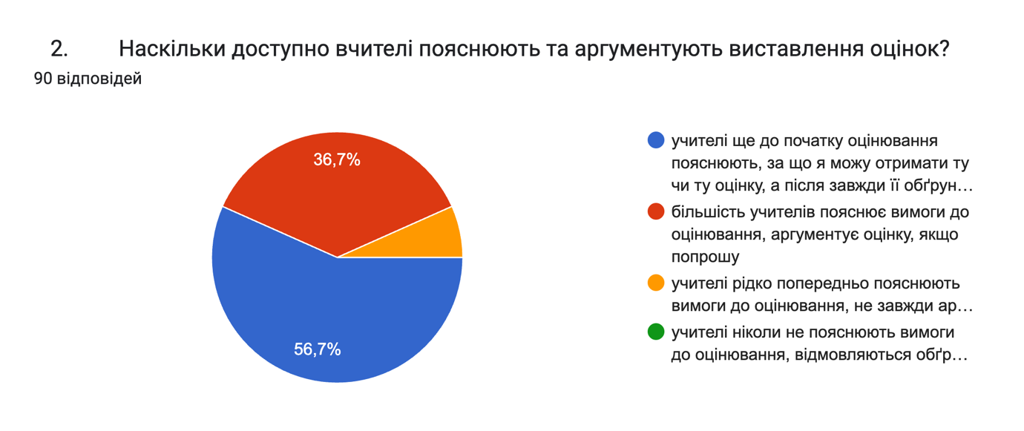

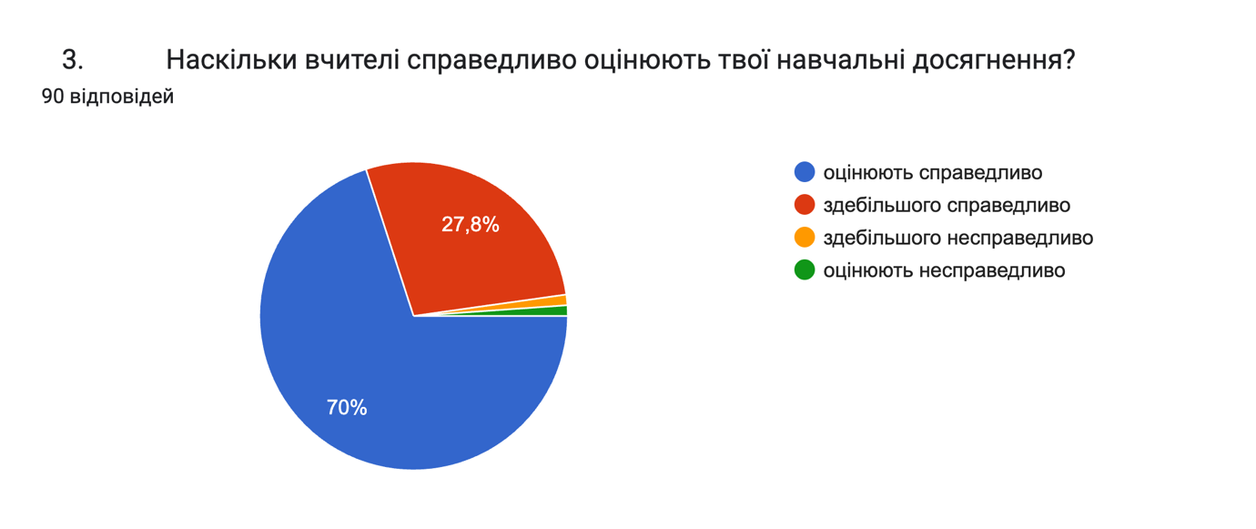

2.2.Застосування внутрішнього моніторингу, що передбачає систематичне відстеження та коригування результатів навчання кожного здобувача освіти.
Двічі упродовж навчального року з усіх предметів інваріантної частини у закладі проводиться внутрішній моніторинг результатів навчання здобувачів освіти. За результатами моніторингу навчальних досягнень здобувачів освіти здійснюється кількісний та якісний аналіз, відстежується динаміка в показниках розвитку здобувачів освіти, приймаються рішення щодо коригування результатів навчання.
Під час опитування більшість вчителів вказують, що спостерігають особистий поступ здобувачів освіти, використовуючи у своїй роботі формувальне оцінювання: визначають шляхи покращення результатів навчання, пояснюють та аргументують оцінки, заохочують до подальшого навчання. Водночас більшість опитаних дітей вказують, що результати їх навчання оцінюються з метою визначення рівня знань, умінь і навичок.
Критерій 2.2.1. У закладі освіти здійснюється аналіз результатів навчання здобувачів освіти достатній

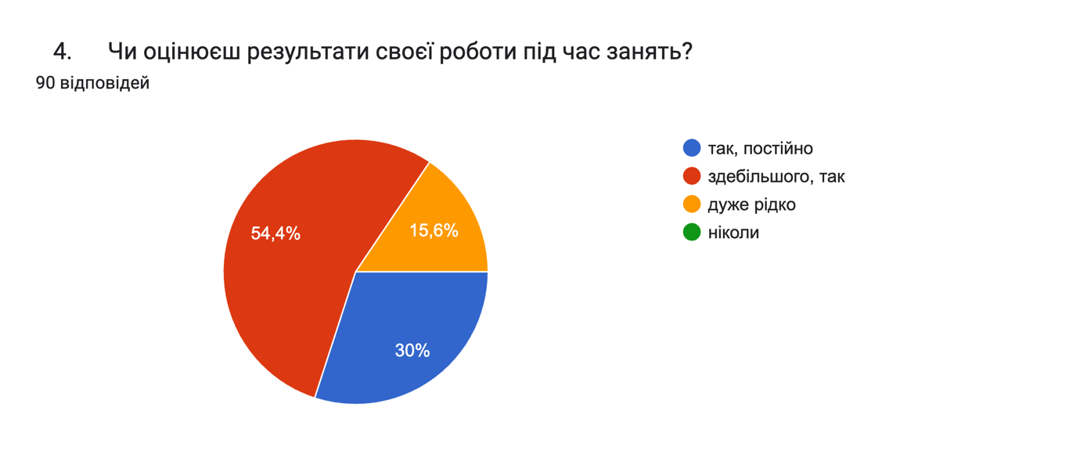

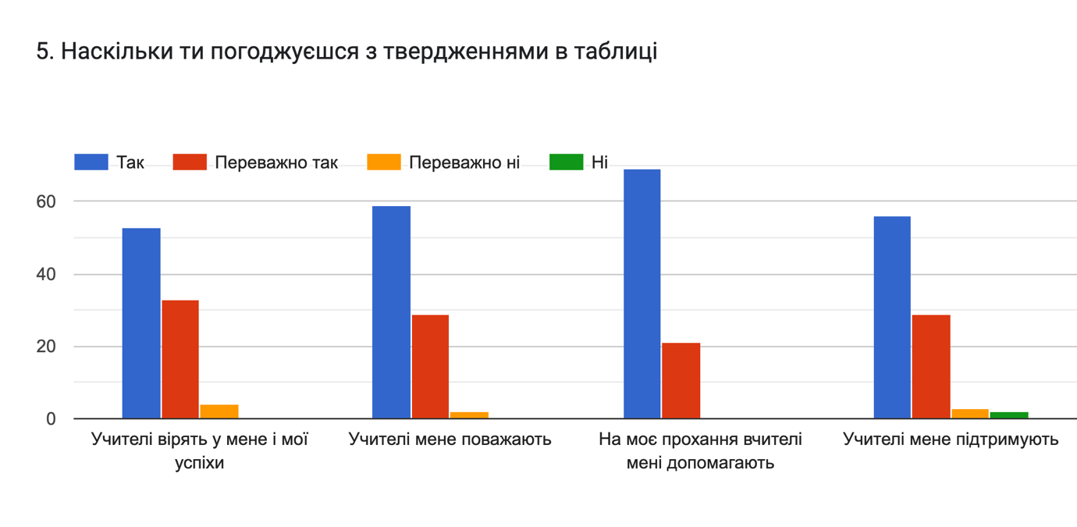

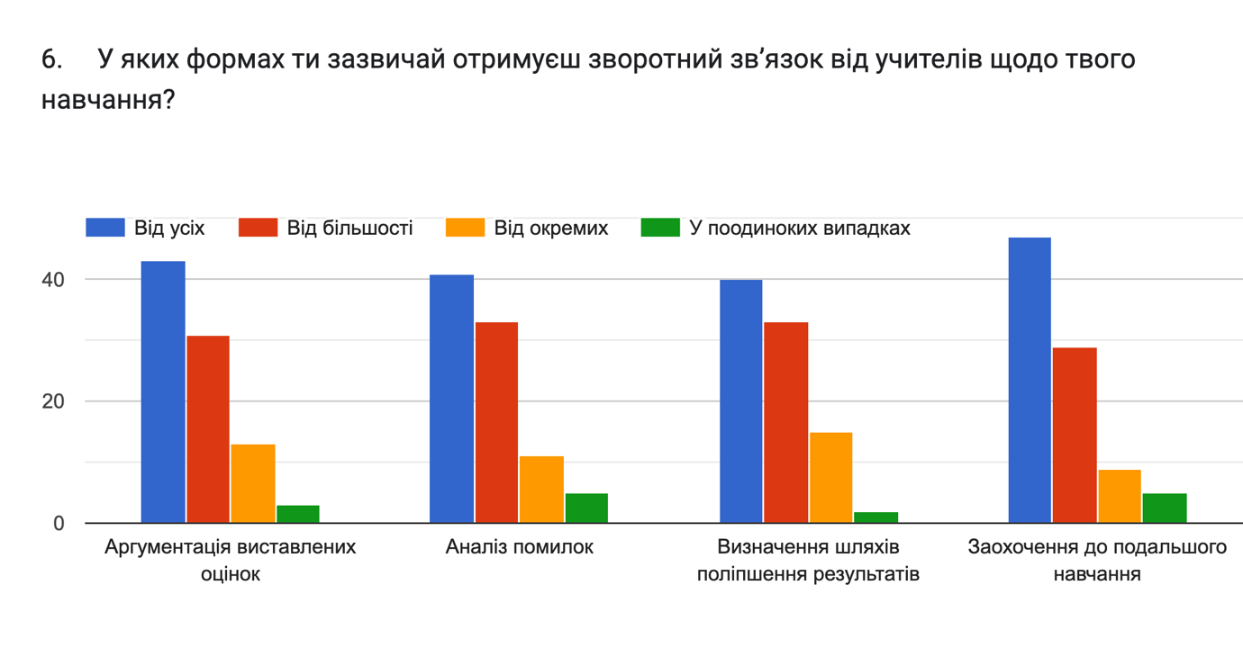
Критерій 2.2.2. У закладі освіти впроваджується система формувального оцінювання достатній
2.3.Спрямованість системи оцінювання на формування у учнів відповідальності за результати свого навчання, здатності до самооцінювання: достатній
Критерій 2.3.1. Заклад освіти сприяє формуванню в учнів відповідального ставлення до результатів навчання достатній

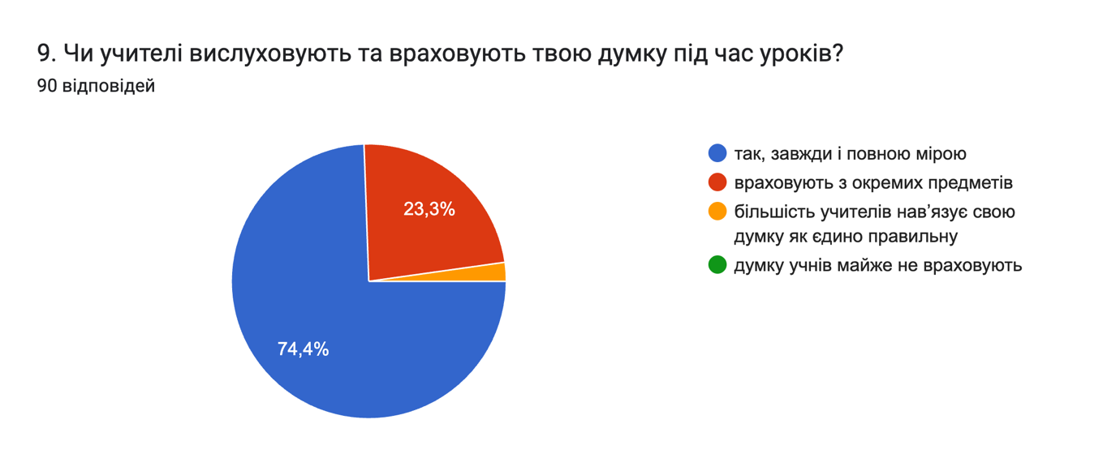

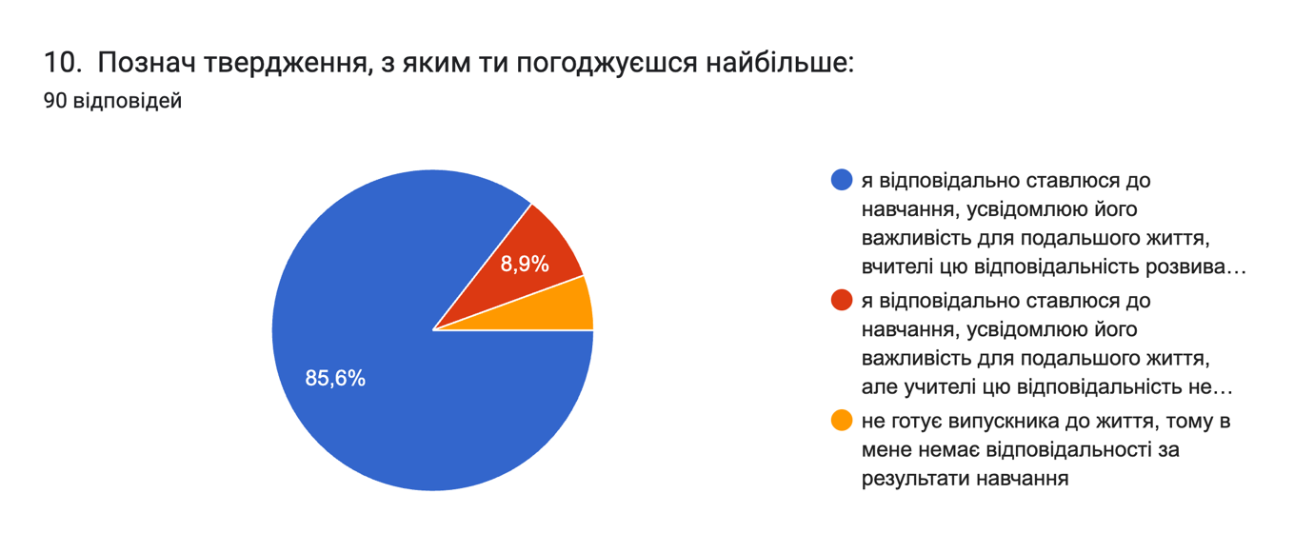

Критерій 2.3.2. Заклад освіти забезпечує самооцінювання та взаємооцінювання результатів навчання учнів достатній.
Педагогічні працівники надають необхідну допомогу здобувачам освіти: інформаційну, мотивуючу, консультативну, проводять додаткову роботу з обдарованими дітьми. За результатами опитування переважна більшість учнів стверджують, що вчителі підтримують їх, вірять у їхні успіхи, поважають їх та допомагають. Деякі вчителі надають можливість вибору різнорівневих завдань. Переважна більшість здобувачів освіти відповідально ставиться до процесу навчання. Вони вважають, що їхні успіхи залежать від їхньої праці, наполегливості та від рівня викладання педагогами. Результати спостереження за навчальними заняттями та анкетування дають можливість зробити висновки, що близько половини вчителів організовують самооцінювання та взаємооцінювання здобувачів освіти.
Напрям 3. Педагогічна діяльність педагогічних працівників закладу освіти.
Кадрове забезпечення
Протягом навчального року освітній процес у ліцеї забезпечували 24 педагоги закладу, 2 сумісника та 5 асистентів. На простої протягом навчального року знаходився 1 педагог. Призупинена дія трудового договору з 12 педагогами.

Кількість педагогічних працівників (за віком):

Кількість педагогічних працівників (за стажем):

Кількість педагогічних працівників (за категоріями і педагогічними званнями):

Атестація педагогічних працівників
Велику стимулюючу роль у професійному зростанні педагогічних кадрів відіграє атестація, яка сприяє моральному і матеріальному заохоченню педагогічних працівників, узагальненню та впровадженню досвіду кращих вчителів у практику навчання та виховання учнів. На підставі рішення атестаційної комісії І рівня ліцею №10 Новокаховської міської ради, протокол №4 від 26 березня 2025 року, успішно пройшли атестацію 8 педагогів ліцею, заступник директора з навчально-виховної роботи: встановлена відповідність займаній посаді, підтверджена раніше присвоєна кваліфікаційна категорія «спеціаліст вищої категорії», раніше встановлене педагогічне звання «старший вчитель» шляхом ухвалення рішення про його присвоєння Приймі Інні Анатоліївні, вчителю початкових класів; встановлена відповідність займаній посаді, підтверджена раніше присвоєна кваліфікаційна категорія «спеціаліст вищої категорії» Пуховцю Валерію Івановичу, вчителю біології, основ здоров’я, технології, трудового навчання; встановлена відповідність займаній посаді, присвоїно кваліфікаційну категорію «спеціаліст ІІ кваліфікаційної категорії», підтвердити раніше встановлене педагогічне звання «старший учитель» шляхом ухвалення рішення про його присвоєння Шальновій Наталії Павлівні, вчителю початкових класів; встановлена відповідність займаній посаді, присвоїно кваліфікаційну категорію «спеціаліст ІІ кваліфікаційної категорії» Зюковій Лілії Ігорівні, вчителю української мови та літератури, Димченко Ользі Ігорівні, вчителю біології, інтегрованих курсів «Пізнаємо природу», «Здоров’я, безпека і добробут»; встановлена відповідність займаній посаді Собецькій Світлані Анатоліївні, заступнику директора з навчально-виховної роботи ліцею.
Методична робота з педагогічними кадрами.
У 2024-2025 навчальному році педагогічний колектив ліцею впроваджував у життя основні положення Конституції України, Законів України «Про освіту», «Про повну загальну середню освіту», «Про охорону дитинства», Концепції Нової української школи (схвалена розпорядженням Кабінету Міністрів України від 14 грудня 2016 року № 988-р «Про схвалення Концепції реалізації державної політики у сфері реформування загальної середньої освіти «Нова українська школа» на період до 2029 року»), Державних стандартів початкової, базової і повної загальної середньої освіти, Концепції національно-патріотичного виховання дітей і молоді, затвердженої наказом Міністерства освіти і науки від 16 червня 2015 року № 641, наказу Міністерства освіти і науки України від 16.06.2015 р. № 641 «Про затвердження Концепції національно-патріотичного виховання дітей і молоді, Заходів щодо реалізації Конвенції національно-патріотичного виховання дітей і молоді та методичних рекомендацій щодо національно-патріотичного виховання у загальноосвітніх навчальних закладах», Стратегії популяризації української мови до 2030 року «Сильна мова – успішна держава», схваленої розпорядженням Кабінету Міністрів України від 17 липня 2019 року № 590-р, Програми розвитку системи освіти ліцею №10 Новокаховської міської ради на 2021-2025 роки, затвердженої рішенням педагогічної ради 15.03.2021 року №13, програми «Обдарованість» та інших нормативно правових документів у галузі освіти.
У 2024-2025 навчальному році управління закладом було спрямовано на здійснення державної політики в галузі освіти, збереження кількісних і якісних параметрів мережі, створення належних умов для навчання і виховання здобувачів освіти, удосконалення змісту освітнього процесу, впровадження нових освітніх технологій, розвиток здібностей дітей і підлітків, подальше впровадження профільного навчання, організацію роботи та впровадження інформаційно-комунікаційної автоматизованої системи "Єдина школа».
У ХХІ столітті цінується педагог, який не тільки озброєний новими знаннями, але і вміє їх застосовувати для вирішення проблем, що виникають у швидко мінливому освітньому середовищі зокрема і у світі загалом.
Укомплектованість закладу педагогічними кадрами, умотивованість їх розстановки – один із визначальних чинників, що зумовлюють ефективність функціонування ліцею як соціально-педагогічної системи.
Для реалізації науково-методичної теми ліцею «Компенсація навчальних, виховних та психосоціальних втрат здобувачів освіти ліцею у воєнний та післявоєнний час» протягом 2024-2025 навчального року була організована мережа колективних методичних форм роботи в ліцеї з усіма категоріями педагогічних працівників, проаналізована і удосконалена система самоосвітньої роботи педагогів. На розгляд виносилися питання діагностики та розвитку особистості учасника освітнього процесу, інтерактивних методів навчання, забезпечення компетентністного підходу до організації освітнього процесу, створення умов для самореалізації та творчих пошуків учителя, учня, керівника ліцею, досягнення результативності педагогічної діяльності.
Головними напрямами методичної роботи були: створення творчої групи ліцею щодо роботи над розв’язанням науково-методичної теми «Компенсація навчальних, виховних та психосоціальних втрат здобувачів освіти ліцею у воєнний та післявоєнний час», здійснення аналізу наявних ресурсів щодо компенсації навчальних, виховних та психосоціальних втрат здобувачів освіти в умовах дистанційного навчання та бойових дій, обговорення питання участі учасників освітнього процесу ліцею в дослідженні науково-методичної теми на засіданнях педагогічних рад, професійних спільнот та органів самоврядування, участь у заходах, що передбачені моніторинговим дослідженням щодо питань подолання навчальних, виховних та психосоціальних втрат, популяризація та заохочення педагогічних працівників щодо участі у місцевих, регіональних та всеукраїнських заходах присвячених проблематиці дослідження, забезпечення високого рівня якості і доступності освіти; підвищення ролі самоосвіти, самонавчання та самовиховання педагогічних працівників як одного з основних засобів збагачення теоретичного, психолого педагогічного та науково-методичного рівня вчителя розвиток можливостей для взаєморозуміння та взаємопідтримки здобувачів освіти і вчителів, побудови освітнього процесу на демократичних засадах; інтегрування в європейський освітній простір через вибір і оновлення форм роботи з учнями випускних класів; створення умов для роботи за Програмою розвитку закладу; підтримка в підготовці до атестації, організація підвищення кваліфікації вчителів; узагальнення й поширення досвіду вчителів на міському, обласному й всеукраїнському рівнях; діяльність щодо якості освітнього процесу у системі допрофільної та профільної освіти.
Ліцей повністю забезпечений чинними навчальними програмами та електронними підручниками з предметів інваріантної складової робочого навчального плану.
Методична робота в поточному навчальному році була спрямована на виконання наказу від 04.09.2024 р. № 132-од «Про організацію методичної роботи з педагогічними кадрами у 2024-2025 навчальному році». Протягом звітного періоду систематично проводилися засідання науково-методичної ради ліцею, педагогічних спільнот вчителів-предметників, засідання атестаційної комісії. На засіданнях методичної ради обговорювалися такі питання, як: організація методичної роботи з педагогічними кадрами у 2024-2025 навчальному році; викладання базових дисциплін та виконання навчальних планів і програм у 2024-2025 навчальному році; стан викладання та рівень навчальних досягнень здобувачів освіти з предметів; участь здобувачів освіти у предметних олімпіадах, конкурсах, змаганнях, турнірах; атестація та курсова перепідготовка педагогічних працівників у 2024-2025 навчальному році; хід виконання програми "Обдарованість"; виконання комплексних заходів щодо утвердження державної мовної політики; функціонування єдиного е-середовища для організації навчання з використанням дистанційних технологій у ліцеї.
Планомірній роботі над науково-методичною темою ліцею підпорядковано масові форми науково-методичної роботи. Ефективними були засідання педагогічних рад «Аналіз освітнього процесу ліцею за 2023-2024 навчальний рік та завдання педагогічного колективу на 2024-2025 навчальний рік, спрямовані на забезпечення якісної освіти – запоруки самореалізації особистості», «Нові завдання та професійні ролі сучасного вчителя в контексті Концепції Нової української школи. Формувальне оцінювання: переваги та ефективність», «Рівний доступ до освіти дітей з ООП різних категорій як актуального соціального аспекту прогресивного напрямку розвитку НУШ», «Нове Положення атестації педагогічних працівників як системи заходів, спрямованих на всебічне та комплексне оцінювання педагогічної діяльності, проведення атестації у 2024-2025 навчальному році», «Теоретичні аспекти інклюзивної освіти в умовах воєнного стану та співвідношення умов її забезпечення з можливостями закладу», «Підсумки роботи з обдарованою молоддю (участь у турнірах, олімпіадах, конкурсах) у І семестрі 2024-2025 навчального року та про створення необхідних умов для розвитку учнів закладу у ІІ семестрі 2024-2025навчального року», «Академічна доброчесність як шляху до якісної освіти», «Нові виховні технології у сучасному закладі освіти».
Продовжується робота по впровадженню системи моніторингу освітнього процесу, результати якого є основою для подальшого планування розвитку ліцею, створення ситуації, коли сам учитель зацікавлений у незалежній об’єктивній оцінці своєї праці, визначення шляху професійного руху, пошуку нових технологій, що в цілому сприятиме підвищенню ефективності діяльності кожного учасника педагогічного процесу та ліцею в цілому.
Усі вчителі проводили онлайн-уроки відповідно до адаптованого розкладу та Санітарного регламенту для закладів загальної середньої освіти, використовуючи сервіси Google Classroom, Google Meet. Оцінювання навчальних досягнень учнів проводилось шляхом індивідуального опитування, проведення онлайн-тестів (Освітній проєкт «На Урок», «Всеосвіта. Національна освітня спільнота», Google Форма) та інші. Результати навчальних досягнень здобувачів освіти фіксуються у електронному журналі.
Навчально-методичне забезпечення з дисциплін, розміщене вчителями у Google Classroom, дає можливість ліцеїстам працювати з відповідними матеріалами (відеоуроками, текстовим матеріалом, тренувальними тестами), виконувати навчальні дослідження, практичні та лабораторні роботи не лише під час навчального заняття, а й у зручний для них час. Весь матеріал, наданий педагогами здобувачам освіти, відповідає навчальним програмам.
Учителі ліцею активно використовують електронні репозитарії освітнього контенту: відеопояснення інших вчителів, інфографіку, документальні відео (YouTube), посилання на відеоуроки Всеукраїнської школи онлійн, готові тестові завдання освітнього проєкту «На урок», національної освітньої платформи «Всеосвіта», LearningApps. Також педагогічні працівники закладу освіти розробляють та накопичують авторські розробки відеоуроків, танцювальних руханок, тестових завдань, сценаріїв заходів онлайн, систематизують, накопичують та зберігають на гугл дисках. Здобувачі освіти мають вільний доступ до навчального контенту, в зручний для них час (коли немає повітряної тривоги або дозволяють технічні можливості) опановують навчальний матеріал.
Під час навчання у дистанційному форматі здобувачі освіти ліцею беруть участь у онлайн олімпіадах, конкурсах, вікторинах (наказ по ліцею від 29.05.2025р. №109-од «Про підсумки роботи з обдарованими та здібними дітьми в 2024-2025 навчальному році»).
Адміністрація та педагогічні працівники закладу освіти постійно підвищують свій фаховий рівень та проходять навчання щодо організації дистанційного навчання, з оволодіння навичками роботи з електронними ресурсами та ефективними методиками дистанційного навчання.
Учителі ліцею є постійними учасниками вебінарів, майстер-класів, конференцій, мають відповідні сертифікати. Заклад під’єднано до Єдиної атестаційної системи (ЄАС) – платформи для цифровізації атестаційного процесу. Протягом 2024-2025 навчального року вчителі закладу підвищували свою кваліфікацію на базі КВНЗ «Херсонська академія неперервної освіти»: «Використання інструментів штучного інтелекту на уроках зарубіжної літератури», Світлана Істоміна, Світлана Гульченко; «Організаційно-методичні засади інклюзивного навчання», Світлана Істоміна, Тетяна Нелепенко, Дар’я Стаценко, Олена Пуховець, Лілія Зюкова, Світлана Горицька, Ольга Димченко, Людмила Бага, Олена Мелкумова; «Лексико-граматична будова мовлення у дітей з особливими освітніми потребами», Олена Мелкумова, Наталя Куделя; «Ефективні технології, форми та методи організації навчальної діяльності учнів при вивченні фізики в умовах НУШ», Юрій Качкаров; «Діяльнісний підхід у загальній середній освіті в реаліях сьогодення», Світлана Істоміна, Тетяна Нелепенко, Світлана Гульченко; «Штучний інтелект в дії: інновації для шкільної освіти», Світлана Істоміна, Інна Прийма; «Цифрові інструменти ефективного оцінювання», Аліна Назаревич; «Підвищення кваліфікації вчителів, які забезпечують реалізацію Державного стандарту базової середньої освіти в другому циклі базової середньої освіти у 2024-2025 навчальному році (інформаційна освітня галузь)», Аліна Назаревич; «Підвищення кваліфікації керівників і заступників керівників ЗЗСО, які забезпечують реалізацію Державного стандарту базової середньої освіти в другому циклі базової середньої освіти у 2024-2025 навчальному році», Світлана Істоміна, Тетяна Нелепенко, Світлана Гульченко, Світлана Собецька, Євгеній Матяш; «Розвиток інформаційно-цифрової компетентності вчителів хімії», Тетяна Нелепенко; «Організаційно-методичні засади діяльності соціальних педагогів у сучасних умовах», Світлана Горицька; «Лікувальна фізична культура в роботі сучасного вчителя», Світлана Собецька, Кристя Поправко; «Реалізація Державного стандарту базової середньої освіти на першому (адаптаційному) циклі базової середньої освіти»», Кристя Поправко; «Цифрові технології в дистанційному навчанні учнів початкової школи», Світлана Собецька; «Підвищення кваліфікації вчителів, які забезпечують реалізацію Державного стандарту базової середньої освіти в другому циклі базової середньої освіти у 2024-2025 навчальному році (освітня галузь фізичної культури)», Світлана Горицька, Кристя Поправко; «Реалізація Державного стандарту базової середньої освіти на першому (адаптаційному) циклі базової середньої освіти», Дар’я Стаценко; «Підвищення кваліфікації вчителів, які забезпечують реалізацію Державного стандарту базової середньої освіти в другому циклі базової середньої освіти у 2024-2025 навчальному році (мовно-літературна освітня галузь», Дар’я Стаценко, Тетяна Балюченко, Лілія Зюкова; «Як за допомогою заощаджень покращити власне життя та екологію. Що варто знати про карткові рахунки», Дар’я Стаценко, Тетяна Балюченко; «Підвищення кваліфікації вчителів, які забезпечують реалізацію Державного стандарту базової середньої освіти в другому циклі базової середньої освіти у 2024-2025 навчальному році (природнича освітня галузь», Олена Пуховець, Валерій Пуховець, Ольга Димченко, Юрій Качкаров; «Результати національного мультипредметного тесту 2024 року: регіональний аспект», Олена Соромотіна; «Підвищення кваліфікації вчителів, які забезпечують реалізацію Державного стандарту базової середньої освіти в другому циклі базової середньої освіти у 2024-2025 навчальному році (іншомовна освітня галузь)», Вікторія Куницька, Надія Таланкіна; «Віддалене навчання англійської мови для закладів загальної середньої освіти», Надія Таланкіна; «Підвищення кваліфікації вчителів, які забезпечують реалізацію Державного стандарту базової середньої освіти в другому циклі базової середньої освіти у 2024-2025 навчальному році (математична освітня галузь», Олена Соромотіна; «Розвиток професійної компетентності заступника директора з виховної роботи в умовах неперервної освіти», Світлана Гульченко; «Розвиток предметно-методичних компетентностей учителів історії в умовах Нової української школи», Євгеній Матяш; «Підвищення кваліфікації вчителів, які забезпечують реалізацію Державного стандарту базової середньої освіти в другому циклі базової середньої освіти у 2024-2025 навчальному році (громадянська та історична освітня галузь», Валентина Блинда; «Вплив емоційно-чуттєвого фактору на засвоєння знань з природничо-математичних дисциплін», Ольга Димченко; «Сучасні стратегії навчання української мови і літератури», Лілія Зюкова; «Від творчого бібліотекаря – до компетентного читача», Катерина Ємельянова; «Підвищення кваліфікації вчителів, які забезпечують реалізацію Державного стандарту базової середньої освіти в другому циклі базової середньої освіти у 2024-2025 навчальному році (мистецька освітня галузь)», Лариса Янішевська; «Програма СЕН «ЗЕРНА»: розвиток соціально-емоційних навичок та підтримка благополуччя дітей і педагогів»: Наталія Шальнова, Світлана Собецька, Ірина Блищик, Інна Прийма, Лілія Зюкова; «Психологічна підтримка учасників освітнього процесу, які переживають складні етапи під час війни», Наталія Шальнова, Ольга Димченко; «Імідж сучасного педагога в цифровому середовищі: ефективні стратегії для дистанційного навчання», Світлана Собецька, Тетяна Нелепенко; «Управління професійним розвитком педагогічних працівників: нові сучасні підходи», Світлана Собецька, Тетяна Нелепенко, «Тенденції та перспективи розвитку сучасної освіти в Україні», ІІ Всеукраїнська науково-практична конференція, Світлана Собецька; «Створення психологічно безпечного освітнього середовища в закладах освіти: на що звернути увагу керівнику», Світлана Істоміна, Світлана Собецька, Тетяна Нелепенко; Цифрові інструменти сучасного вчителя мистецтва», Світлана Собецька, Лариса Янішевська; «Учителю про психологічні особливості дітей з особливими освітніми потребами» Світлана Собецька, Лариса Янішевська, Світлана Горицька; «Актуальні освітні потреби: дієві методи навчання», Ірина Блищик; «Практичні моделі на розвиток музичних здібностей учнів Нової української школи на уроках мистецьких дисциплін», Лариса Янішевська; «Шляхи реалізації технологічної освіти для дітей з особливими освітніми потребами», Лариса Янішевська; «Технології ефективного навчання біології в умовах реформування шкільної освіти», Ольга Димченко; «Реалізація діяльнісного підходу в навчанні біології в умовах НУШ», Ольга Димченко; «Пошук, виявлення, розвиток обдарованості», Тетяна Нелепенко, Валерій Пуховець, Вікторія Куницька, Дар’я Стаценко, Світлана Гульченко, Світлана Горицька, Тетяна Балюченко; «Інноваційні методики STEM-освіти учителя хімії як інструмент реалізації НУШ», Тетяна Нелепенко; «Створення освітнього середовища, сприятливого для розвитку особистості (працівники психологічної служби)», Людмила Бага, Світлана Горицька; «Сучасні підходи до розв’язання проблеми тютюнопаління», Людмила Бага, Світлана Горицька, Дар’я Стаценко, Тетяна Балюченко; «Час для себе: відновлення внутрішніх сил педагогів», Світлана Горицька; «Особливості роботи практичного психолога в команді супроводу дитини з ООП під час інклюзивного навчання», Світлана Горицька; «Психологічне благополуччя в умовах війни», Світлана Горицька, Олена Мелкумова; «Навчання англійської мови в умовах інклюзивного середовища закладу освіти», Аліна Єложенко; «Актуальні питання розвитку освіти та управління освітніми закладами», Друга регіональна науково-практична конференція, Світлана Істоміна; «Актуальні професійні компетентності менеджера закладу освіти в умовах сучасних викликів», Світлана Істоміна; «Освітня платформа IZZI: новітній рівень сучасної освіти», Світлана Істоміна; «Психологічні аспекти комунікації з військовими та їх рідними, які переживають складні етапи під час війни», Олена Мелкумова, Лариса Циганкова; «Інноваційні форми роботи шкільної бібліотеки – вимога часу», Катерина Ємельянова; «Формування мовленнєвої компетентності учнів під час вивчення іноземної мови в умовах НУШ», Надія Таланкіна; «Реалізація інтегративного підходу в шкільній географічній освіті», Олена Пуховець; «Тенденції та перспективи розвитку сучасної освіти в Україні», Кристя Поправко; «Використання алгебраїчних методів у розв’язуванні фізичних задач. Елементи математичної мови», Олена Соромотіна; «Розвиток професійних компетентностей учителів захисту України в умовах оновлення змісту предмету», Юрій Качкаров; «Розвиток предметно-методичних компетентностей учителів громадянської освіти», Валентина Блинда; «Методика оцінювання навчальних досягнень учнів з української мови і літератури в НУШ», Лілія Зюкова.
У безперечно складних обставинах, у яких перебуває українська освіта протягом останніх років, освітяни роблять усе можливе, щоб забезпечити право молодого покоління на освіту. З метою поповнення бази знань щодо зменшення освітніх втрат - прогалин у знаннях і навичках, які виникають у здобувачів освіти під час освітнього процесу у порівнянні зі стандартами освіти та очікуваними результатами навчальних здобутків, педагоги закладу плідно співпрацюють з ДСЯО в Херсонській області, ТОВ Видавництва «Світич», «Ранок», «Всеосвіта», «На Урок».
Педагогічні працівники долучилися до урочистої онлайн - події "Ранкові зорі: діалог досвіду та натхнення". Мали можливість ближче познайомитися з усіма учасниками премії "Ранкові зорі", вчителі-півфіналісти ділилися власним досвідом, напрацюваннями та лайфхаками. Кожна секунда події надавала заряд енергії, несла в собі ідеї та досвід, який допоможе нам у щоденній роботі.
В.о.директора ліцею Світлана Істоміна та заступник директора з виховної роботи ліцею Світлана Гульченко брали активну участь у роботі V Міжнародної наукової - практичної онлайн - конференції "Обдаровані діти - скарб нації!", організованої Національною академією наук України, Національною академією педагогічних наук України, Інститутом обдарованої дитини НАПН України, НЦ "Мала академія наук України", кафедрою ЮНЕСКО з наукової освіти, Українського державного університету імені Михайла Драгоманова. Опрацьовано питання відповідно тематичним напрямам програми конференції: сучасні тенденції та філософсько - методологічні аспекти дослідження обдарованості, впровадження новітніх технологій в освіті обдарованих як один із шляхів інтеграції України у світовий освітній простір, діагностика та моніторинг розвитку обдарованості дітей і молоді, педагогічні інновації в освіті та розвитку обдарованих учнів, соціально-психологічна підтримка обдарованої особистості в умовах воєнного стану. Учасниці отримали іменні сертифікати. Набуті знання слугуватимуть основою розв'язання проблем супроводу обдарованої особистості в освітньому середовищі закладу освіти.
У травні 2025 року заступники директора з навчально-виховної роботи Тетяна Нелепенко, Світлана Гульченко, педагоги Валерій Пуховець, Вікторія Куницька, Дар’я Стаценко, Світлана Горицька, Тетяна Балюченко брали участь у науково-практичному онлайн-семінарі «Пошук, виявлення, розвиток обдарованості», організованого НАПН України, Інститутом обдарованої дитини НАПН України. Опрацьовано питання: сучасні тенденції в ідентифікації обдарованості, діагностика чинників розвитку обдарованої особистості в умовах воєнного стану, інформаційно-комунікаційні технології в діагностиці та моніторингу розвитку обдарованої особистості, практика реалізації технологій розвитку обдарованості дітей та молоді.
Війна кардинально змінила наше життя, змусивши по-іншому розставляти пріоритети. Збереження ментального здоров’я здобувачів освіти – це один з найважливіших напрямків роботи соціального педагога Світлани Горицької, практичного психолога Людмила Бага, які у листопаді 2024 року взяли участь у дводенному навчально-методичному семінарі з теми «Стратегії психосоціальної підтримки ментального здоров’я та персонального добробуту учасників освітнього процесу», провели спеціалізоване заняття з педагогічними працівниками ліцею з теми «Час для себе: відновлення внутрішніх сил педагогів. Запобігання педагогічному вигоранню», організували зустріч зі спеціалістом міського відділу освіти Новокаховської міської ради, психологом Лемешевою Тетяною на тему "WELLBENG -нова концепція піклування про здоров'я". Соціальний педагог Світлана Горицька брала участь у онлайн - тренінгу "Підвищення стресостійкості педагогів через творчість", який проводила дитячий клінічний психолог, членкиня Національної психологічної асоціації Ірина Королець. Розглянуто питання впливу творчості на зміцнення стресостійкості, відкриття внутрішніх ресурсів для боротьби зі стресом, вирішення проблем і насолоди життям, впливу креативності на здатність до інновацій. Матеріали тренінгу допомагають у роботі з травмами, з сім'ями в кризі та профілактиці емоційного вигорання учасників освітнього процесу нашого закладу.
У ліцеї практикується педагогічне наставництво, творча співпраця вчителя-наставника та молодого чи малодосвідченого педагога, яка включає: опрацювання чинної нормативно-правової бази, Державних стандартів загальної середньої освіти, консультування щодо складання індивідуальних планів самоосвіти, взаємовідвідування навчальних занять, обмін досвідом, залучення до участі в роботі професійних спілок вчителів ліцею, тренінгів, майстер-класів та інших методичних заходів.
Педагогічні працівники ліцею популяризують власний педагогічний досвід у різноманітних фахових виданнях, у тому числі й електронних. Зокрема: Світлана Собецька - створення дидактичних ігор на дошці Gynzy, на платформі learningapps, kahoot, Олена Соромотіна - тести на платформі Всеосвіта; Тетяна Нелепенко – тести на платформі «На Урок» https://naurok.com.ua/profile/189278; Вікторія Куницька - публікації уроків, виховних заходів на платформах «Всеосвіта», «На Урок», Наталія Шальнова – публікації матеріалів на «Методичний портал», «ВсімОсвіта»; Тетяна Балюченко - розділ "Media" освітньої платформи thinking.com знаходиться у вільному доступі для користувачів платформи проєкти «Шевченко-бренд», «Шевченко-стиль»( березень 2025),», Інна Прийма – публікації «На Урок»; Валерій Пуховець- публікація відео уроків на платформі YouTube; Світлана Гульченко - розробки уроків і виховних заходів, освітній проєкт «На урок»; Аліна Єложенко - авторський матеріал «Презентація до уроку англійської мови «Hello», ТОВ «Освітній проєкт «На Урок», Лілія Зюкова – авторські публікації на платформі «Всеосвіта»; «На Урок».
У сучасних умовах стрімкого розвитку науки, техніки та інформаційних технологій важливим напрямом модернізації освіти є впровадження STEM - освіти, яка спрямована на формування у здобувачів освіти ключових компетентностей ХХІ століття, таких як критичне мислення, вміння працювати в команді, творчість, комунікація, гнучкість і здатність до швидкого навчання. Учителі природничо-математичних дисциплін у травні 2025 року брали активну участь у серії заходів "Освітній форум " STEM- весна: ефективні практики та перспективи розвитку", де обговорювалися підсумки фестивалю, реалії та перспективи пріоритетних напрямів розвитку STEM - освіти у 2025 році; засіданні круглого столу "Хімічна освіта в школі: між традиціями та інноваціями", на запрошення Українського державного університету імені Михайла Драгоманова; навчально методичному онлайн - семінарі "Інноваційні методики STEM - освіти учителя хімії як інструмент реалізації НУШ", на запрошення КВНЗ"Херсонська академія неперервної освіти". Активна участь педагогів у STEM - заходах є важливим чинником розвитку сучасної освіти, створення інноваційного освітнього простору та формування майбутніх фахівців, здатних відповідати на виклики сучасного світу. Сьогодення об'єктивно вимагає переведення освітнього процесу на новий технологічний рівень, активізації пошуку перспективних інноваційних і педагогічних технологій, спрямованих на розвиток особистості в умовах реалізації концептуальних засад Нової української школи. Педагогічні працівники успішно пройшли дистанційне навчання за освітньою програмою підвищення кваліфікації педагогічних працівників з питання "STEM - школа "- освітній ресурс для професійного вдосконалення педагогічних працівників", організованого ДНУ "Інститут модернізації змісту освіти ", Інститутом педагогіки НАПН України, видавництво навчальної літератури "Видавничий дім "Освіта", регіональних філій STEM-школи на базі закладів післядипломної педагогічної освіти за технічної підтримки платформи для цифровізації процесу атестації педагогічних працівників - Єдиної атестаційної системи.
Педагогічні працівники брали участь у консультаційному вебінарі "Завершення навчального року з системою "Єдина школа ". Під час вебінару дізналися про правильне завершення другого семестру: тематичні, семестрові та річні оцінки; особливості підсумкового оцінювання для учнів 1-4 та 5-9 класів; отримали відповідні вказівки щодо формування та роздруковування звітної документації: свідоцтва досягнень, табелі, журнали; ознайомилися з процедурою переведення закладу на новий навчальний рік; роботою з КЕП, зберігання та перевірки електронних журналів. Отримана інформація стала цінним ресурсом для завершення навчального року, а також допомогла краще зорієнтуватися у можливостях платформи "Єдина школа".
На запрошення БФ "Схід SOS", ГО "ЗНОвУ", ГО "МІНЗМІН", педагогічні працівники брали участь у вебінарі "Цифрова безпека для вчителів, які викладають дітям із тимчасово окупованих територій". Отримані знання, практичні інструменти та корисні рекомендації дали можливість ефективніше організовувати дистанційне навчання, підтримувати зв'язок з учнями та надавати їм якісну освіту, попри всі виклики.
Цифрова освіта є одним із пріоритетних напрямків розвитку держави. Головна мета - покращення цифрових навичок українців та збільшення застосування онлайн - інструментів як для роботи, так і для особистого розвитку. Педагогічні працівники, асистенти вчителів протягом березня - травня 2025 року долучилися до онлайн - навчання на платформі Дія. Освіта. Отримали 237 сертифікатів про підвищення кваліфікації.
Цифрове прибирання - це унікальна можливість зменшити кількість цифрового сміття, яке накопичується на наших пристроях: застарілі файли, дублікати фото, невикористані додатки, електронні листи та спам. Усі ці дані споживають енергію у дата-центрах, що спричиняє викиди СО2 та впливає на довкілля. Тому, учасники освітнього процесу провели цифрове прибирання. Очищено 132,5483 Гб, працювали 22 педагоги, 92 здобувачі освіти. Затрачено 42 хвилини. Учителі в роботі зі здобувачами освіти прагнуть сформувати культуру свідомого користування цифровими технологіями, привернути увагу до впливу "невидимого" цифрового забруднення та стимулювати щоденні звички для зменшення цифрового сліду.
Педагогічні працівники брали участь у заході, організованого спеціалістами організації з гуманітарного розмінування The HALD Trust. Це найбільша міжнародна некомерційна організація, яка протягом 35 років знешкоджує міни та вибухонебезпечні боєприпаси в 30 країнах світу та проводить роз'яснювальну роботу серед населення. Педагоги закладу ознайомилися з видами боєприпасів і небезпекою, яку вони несуть для оточуючих, дізналися як поводитися у разі небезпечної знахідки, як правильно маскуються місця, що мають загрозу життю та здоров'ю людини, як вберегтися та захиститися від вибухонебезпечних залишків.
В умовах воєнного стану в Україні ризик застосування хімічної, біологічної або радіаційної зброї залишається актуальним. З метою набуття знань та практичних навичок швидко оцінити загрозу та діяти за алгоритмом безпеки; розпізнавати ознаки хімічного, біологічного чи радіаційного ураження та вчасно надавати допомогу; правильно організувати евакуацію та захист населення; захистити себе, колег і близьких у разі надзвичайної ситуації, педагогічні працівники пройшли онлайн - курс про РХБЯ - загрози, отримали відповідні сертифікати.
Педагогічні працівники долучилися до безоплатного курсу "Не стій - вмикай: світло, тепло, інтернет ", розроблений ДСНС за підтримки Фонду Східна Європа та Програми ЕGAP, що фінансується Швейцарією. Отриману інформацію щодо попередження нещасних випадків і навчання населення правил безпеки під час використання альтернативних джерел живлення, мінімізації кількості надзвичайних ситуацій у побуті, на виробництві та громадських місцях, вчителі опрацюють зі здобувачами освіти закладу.
На виконання підпункту 4 пункту 6 Плану заходів з реалізації Національної стратегії розбудови безпечного і здорового освітнього середовища у новій українській школі на 2024 рік, затверджений розпорядженням Кабінету Міністрів України від 05.07.2024 #632-р, листа відділу освіти Новокаховської міської ради від 18.09.2024р. #01-12/740 "Про навчання педагогічних працівників закладу освіти щодо надання домедичної допомоги у разі виникнення надзвичайних ситуацій " педагоги пройшли навчання щодо надання домедичної допомоги шляхом участі у сертифікованих онлайн -курсах "Перша домедична допомога в умовах війни " Prometheus, "Домедична допомога" від ГО "Смарт освіта", EdEra. Навчання дало можливість педагогічним працівникам вдосконалити та набути знання щодо технік надання першої домедичної допомоги в умовах війни.
Педагогічні працівники долучилися до інструктажу, який був проведений Навчально-методичним центром цивільного захисту та безпеки життєдіяльності Херсонської області. У сучасній Україні питання безпеки є вкрай важливим, особливо, коли йдеться про дітей. Матеріали, надані методичним центром, допоможуть вчителям дати дітям життєво важливі знання, які формують відповідальне ставлення дітей до власної безпеки, вчать діяти розсудливо та спокійно навіть у критичних ситуаціях. Використовуючи матеріали, надані центром, здобувачі освіти закладу провели незвичайний урок - урок з мінної безпеки "Мандруємо світом: правила безпеки для школярів" 2025 року.
Учителі фізичної культури Світлана ГОРИЦЬКА, Світлана СОБЕЦЬКА, Кристя ПОПРАВКО стали учасниками відкритої лекції "Цікава фізкультура в епоху штучного інтелекту: між традицією, трансформацією та фантастикою, яка вже реальність", організованої Українською Федерацією "Спорт заради розвитку". У процесі навчання колеги ознайомилися з тенденціями розвитку сучасних інформаційних технологій, розглянули практичні методи використання генераторів штучного інтелекту, дізналися про використання штучного інтелекту в роботі вчителя фізичної культури,
Світлана ГОРИЦЬКА брала участь у семінарі для вчителів фізичної культури на тему "Дитяча легка атлетика як засіб комплексного підходу та створення інклюзивного середовища". Спікером на семінарі виступила заслужений вчитель України, активний учасник Федерації легкої атлетики України Ліана КОПИЛОВА. Організаторами заходу виступили Інститут модернізації змісту освіти МОН України та Федерації легкої атлетики України. Учитель мала можливість ознайомитися з кращим практичним досвідом з питань обізнаності щодо використання дитячої легкої атлетики в освітньому процесі.
Соціальний педагог, учитель фізичної культури Світлана ГОРИЦЬКА, долучилася до Міжнародної науково - практичної конференції "Менеджмент і інформаційні технології в спортивно - оздоровчій та рекреаційній діяльності: теорія та практика". Захід організований за участі МОН України, Херсонського державного аграрно - економічного університету, Університету Аристотеля в Салоніках (Греція), Університету Пондіччері (Індія), ННІ "Придніпровська державна академія будівництва та архітектури", Українського державного університету науки і технологій, Національного університету "Запорізька політехніка ", Ужгородського національного університету. Участь у заході - ефективний та неймовірно цікавий формат підвищення кваліфікації, дає змогу працювати з найкращими експертами, опановувати нові прийоми та отримувати нові інструменти, можливість спілкуватися з колегами та лекторами. Обмін ідеями стимулює творчий процес.
У рамках проєкту "Кіберджура: Інтелектуальна ігрова платформа "Вікно Овертона", педагогічні працівники долучилися до демонстрації ігрового навчального кейсу категорії"НЕМИСЛИМЕ " в формі шкільного інтегрованого уроку за стандартами НУШ з використанням хмарних технологій організації простору на тему "Пропущений предмет". Захід є інноваційним як за змістом та формою, так і використаними технологіями, є розвитком попередніх напрацювань у проєкті Кіберджура. Педагоги закладу отримали досвід апробації нових організаційно - методичних підходів до впровадження сучасних технологій у середній освіті в умовах дистанційного навчання. У ході подальших зустрічей педагоги долучилися до демонстрації ігрового навчального кейсу категорії "НЕМИСЛИМЕ" у формі шкільного інтегрованого уроку за стандартами НУШ з використанням хмарних технологій організації простору на тему "Інтелектуальна власність - від минулого до сучасності". У ході уроку відбулося обговорення ідей сприяння стійкості Європи в умовах сучасних викликів гібридної війни. Педагогічні працівники закладу отримали досвід щодо впровадження нових організаційно - методичних підходів до впровадження сучасних технологій в організації освітнього процесу. долучилися до презентації ігрового навчального кейсу категорії "НЕМИСЛИМЕ" у формі шкільного інтегрованого уроку за стандартами НУШ з використанням хмарних технологій організації простору на тему "Економіка справедливості: хто завдав шкоди, той має платити". Захід є інноваційним як за змістом та формою, так і використаними технологіями. У ході заходу відбувалося обговорення ідей сприяння стійкості Європи в умовах сучасних викликів гібридної війни, експертне обговорення змісту, ключових наративів та способів візуалізації інформації перед виведенням у публічний простір під час запланованого міжнародного заходу за підтримки Представництва НАТО в Україні.
Педагогічні працівники доєдналися до Всеукраїнської науково - практичної конференції "Формування інклюзивної культури в закладі освіти", організованою Державною науковою установою "Інститут модернізації змісту освіти", в межах Шістнадцятої міжнародної виставки "Сучасні заклади освіти".
Учителі української та англійської мови брали участь у тренінгу "Методика надолуження освітніх утрат здобувачів початкової та базової освіти з української та іноземної мови засобами цифрового підручника EKIDZ.EU". Педагоги опрацювали теоретичні засади інноваційної технології надолуження освітніх утрат з української та іноземної мови, методичні варіанти використання цифрового підручника в освітньому процесі, ознайомилися з програмою надолуження втрат із читання та розвитку мовлення з української та іноземної мови в цифровому підручнику eKidz.eu
Педагогічні працівники разом з випускниками брали участь у зустрічі викладачів провідних профільних закладів освіти м. Львова із випускниками закладів освіти Херсонської області, яка проводилася за ініціативи ГО "НеМо: Лабораторія моніторингу української спадщини", за підтримки управління містобудування та архітектури Херсонської обласної державної адміністрації. Здобувачі освіти ознайомилися із умовами навчання за спеціальностями "Архітектура", "Реставрація" та іншими суміжними спеціальностями. Втрати культурної спадщини та культурної інфраструктури по всій Україні та зокрема у Херсонській області, внаслідок воєнних дій, колосальні. Для проведення ефективної стабілізації, консервації та відновлювальних робіт, у тому числі і реставрації, не вистачає фахівців сфери відновлення та реставрації.
В.о.директора ліцею, магістрант КВНЗ "Херсонська академія неперервної освіти" Світлана Істоміна брала участь у Другій регіональній науково-практичній конференції молодих науковців "Актуальні питання розвитку освіти та управління освітніми закладами", співавторами якої виступили КВНЗ "Херсонська академія неперервної освіти" Херсонської обласної ради і Навчально - науковий педагогічний інститут імені В.О. Сухомлинського Національного університету кораблебудування імені адмірала Макарова. За результатами роботи конференції тези доповіді опубліковано в електронному збірнику і науковому журналі академії "Педагогічний альманах". Психосоціальна підтримка є необхідним елементом для збереження психічного і соціального здоров'я учасників освітнього процесу. Вона спрямована на зменшення впливу стресу, тривоги та наслідків травматичних подій, повернення відчуття стабільності та безпеки в навчальному середовищі, формування стійкості до стресових ситуацій у дітей, педагогічних працівників та батьків. Світлана Істоміна була учасником міжнародної наукової - практичної конференції "Підтримка та відновлення освіти в Україні: виклики та перспективи". Конференція проводилася за підтримки Громадської Організації Чеської республіки, "Асоціації з міжнародних питань " (Чеська Республіка), у співпраці Миколаївського обласного інституту післядипломної педагогічної освіти, КЗВО "Одеська академія неперервної освіти" та КВНЗ "Херсонська академія неперервної освіти". У матеріалах науковців, викладачів закладів вищої освіти, педагогічних, науково-педагогічних працівників України та Чеської Республіки викладено думки щодо осмислення та проєктування шляхів підтримки та відновлення освіти в Україні після завершення бойових дій. Серед матеріалів конференції є стаття Світлани Миколаївни "Теоретичні основи управління психосоціальною підтримкою учасників освітнього процесу в умовах воєнного часу".
Учителі української мови та літератури Дар'я Стаценко, Лілія Зюкова, які викладають за новим Державним стандартом базової середньої освіти, брали участь у вебінарі - консультації "Особливості оцінювання в 5 - 7 класах НУШ".
Заступники директора з навчально-виховної роботи Світлана Собецька, Євгеній Матяш успішно склали тести та отримали сертифікати Державної служби якості освіти України про підвищення кваліфікації за програмою "Підготовка експертів до оцінювання професійних компетентностей учителів початкових класів закладів загальної середньої освіти ", "Підготовка експертів до оцінювання професійних компетентностей учителів навчальних предметів громадянської та історичної освітньої галузі та/або освітньої галузі "Суспільствознавство" закладів загальної середньої освіти ".
26 педагогічних працівників та 37 здобувачів освіти 5-9 класів пройшли анонімне онлайн - опитування в межах другої хвилі дослідження "Булінг та толерантність у школах з 24 лютого 2022 року". Опитування організовано ГО "Студена" за підтримки Міністерства освіти і науки України. За результатами цього дослідження буде розроблена програма протидії булінгу, адаптована до реалій України.
Оцінювання рівня навчальних досягнень здобувачів освіти є важливою складовою освітнього процесу. Для вчителів важливим є правильно та об'єктивно оцінити навчальні досягнення учнів. Розуміючи, що оцінка виконує багато функцій, а головна - надання стимулу ще більше розвиватися та покращувати свої знання, вчителі закладу підвищують кваліфікацію з питань відстеження "освітньої компетентності" здобувачів освіти та співвідношення результатів їх навчання обов'язковим результатам, визначених Державним стандартом. Національний мультипредметний тест (НМТ) упродовж останніх років став невід'ємною складовою освітньої системи, дієвим інструментом педагогічних вимірювань, джерелом важливої інформації, необхідної для організації та модернізації різних освітніх процесів в Україні. Процес підготовки до НМТ випускників закладу передбачає створення системи роботи закладу освіти, якою охоплені адміністрація закладу, вчителі - предметними, класні керівники, психолог, соціальний педагог. Підготовка здобувачів освіти до виконання тестових завдань здійснюється зо моделями, запропонованими Українським центром оцінювання якості освіти, розробленими відповідно до вимог Державного стандарту базової і повної загальної середньої освіти, які охоплюють усі головні напрями освіти та репрезентують усі розділи чинних навчальних програм, передбачають виконання звичних для них різнотипних завдань. З метою якісної підготовки здобувачів освіти до успішної здачі НМТ 2025, учителі української мови та літератури Тетяна Балюченко, математики Олена Соромотіна пройшли підвищення кваліфікації з тем "НМТ з української мови: лайфгаки для вчителів від експертів - практиків", "Ефективна підготовка до НМТ в сучасних умовах " та вдосконалили свою професійно - педагогічну компетентність.
На запрошення Центру ресурсоефективного та чистого виробництва в Україні, вчителі природничих дисциплін закладу Ольга Димченко, Тетяна Нелепенко, долучилися до інформаційного онлайн - заходу "Альтернативи зеленої хімії: шлях до сталого майбутнього", який відбувся у рамках виконання Глобальної програми інновацій та мереж у зеленій хімії (Greenсhem). Зелена хімія - науковий напрямок в хімії, до якого можна віднести будь-яке вдосконалення хімічних процесів, що позитивно впливає на навколишнє середовище. Нові схеми хімічних реакцій і процесів, які розробляються в багатьох лабораторіях світу, покликані кардинально скоротити вплив на навколишнє середовище великотоннажних хімічних виробництв. Отримані знання вчителі передають здобувачам освіти 10-х та 11-х класів закладу освіти, які під час освітнього процесу знайомляться з Концепцією сталого розвитку, головний принцип якої - "передати" нашу планету нащадкам не виснаженою, не примушувати їх розв'язувати численні екологічні проблеми.
Педагогічні працівники долучилися до проходження безкоштовних сертифікованих онлайн - курсів на Освітній онлайн - платформі Зрозуміло!, підготовлених Фондом Східна Європа, спрямованих на формування національної та громадської ідентичності у населення, підвищення рівня знань про історію боротьби за незалежність України та волонтерські рухи, формування критичного мислення.
Учителі брали активну участь у серії вебінарів для вчителів, які викладають дітям із тимчасово окупованих територій, із питань вступу до закладів вищої, фахової передвищої та професійно - технічної освіти України. Вебінари організовано завдяки спільним зусиллям команд Офісу Уповноваженого Верховної Ради України з прав людини, БФ "Схід "SOS", ГО "Донбас СОС", ЦГП "Альменда". Педагоги отримали коло підтримки щодо детальних та скорочених інфографік про вступ, пам'ятку для учнів з ТОТ, інформацію про отримання свідоцтва про загальну середню освіту, матеріали "Як захищати свої дані під час перевірок на ТОТ", контакти, куди звертатися по допомогу зі вступом, виїздом, отриманням документів. Протягом березня вчителі закладу провели з дітьми уроки, години спілкування з теми "Інформація для молоді з ТОТ, із питань вступу до закладів вищої, фахової передвищої та професійно - технічної освіти".
Навчання на курсах підвищення кваліфікації працівників освіти в 2024-2025 навчальному році здійснювалося відповідно до плану курсової перепідготовки та потреб у підвищенні кваліфікації і професійної перепідготовки. Завдяки злагодженості, чіткій координації зусиль, замовлення на проходження курсів підвищення кваліфікації виконано в повному обсязі. На базі комунального навчального закладу «Херсонська академія неперервної освіти» підвищили свій професійний рівень 24 педпрацівників різних фахів.
Педагоги реалізовували Концепцію НУШ щодо впровадження інтегрованого та проєктного навчання. У ліцеї відбувається активна підготовка вчителів, які в 2025-2026 навчальному році працюватимуть у восьмих класах Нової української школи.
Актуальним напрямком роботи методичного кабінету є методичний супровід молодих педагогів з метою сприяння їх професійному становленню. Науково-методична та практична підготовка молодих спеціалістів здійснюється через групові та індивідуальні форми роботи. В межах діяльності ліцею створено середовище, яке задовольняє потреби слухачів, всі засідання проводилися в інтерактивних формах, впроваджувалися новітні технології в практику роботи з молодими фахівцями. Робота планувалась на основі діагностики, обробки анкетних даних молодих педагогів. Із зазначеною категорією педагогічних працівників адміністрацією закладу було проведено також ряд бесід, консультацій з питань організації освітнього процесу, які викликають найбільші труднощі: календарне та перспективне планування, вимоги до ведення документації, використання комп’ютерних технологій в освітньому процесі. На засіданнях молодих педагогів забезпечувалась практична спрямованість методичної роботи шляхом проведення психологічних тренінгів, майстер-класів, презентацій розробок уроків, співбесіди, зустрічі з майстрами педагогічної справи.
Інформація про проведену роботу постійно висвітлюється на веб-сайті закладу, сторінці фейсбуку.
Практичний психолог Людмила Бага та соціальний педагог Світлана Горицька удосконалювали свою професійну майстерність на засіданнях педагогічних спільнот закладу та семінарах. Фахівцями протягом року забезпечено психологічний супровід дітей із сімей учасників АТО, ВПО. В цьому напрямку проводилася діагностична робота, спрямована на вивчення емоційного стану, надавалася консультативна допомога учням, батькам, педагогам.
Згідно аналітичних звітів, впродовж 2024-2025 навчального року до фахівців психологічної служби ліцею надійшло 46 звернень. Серед питань, з якими батьки зверталися до практичного психолога, найбільш вагомими є: проблема стосунків дитини з однолітками, готовність до навчання та труднощі у навчанні, вікові та індивідуальні особливості розвитку, проблеми самооцінки дитини. Батьки зверталися до соціального педагога з проблеми стосунків дитини з однолітками та адаптації до нового колективу, профілактики шкідливих звичок, проблем залежностей та формування навичок здорового способу життя.
Працівники психологічної служби брали участь у виконанні державних та регіональних програм, які передбачають проведення опитувань із зазначеної тематики, профілактичних заходів (виховні години, години психолога, тренінги, тематичні конкурси, консультації), проведення батьківських зборів.
У цілому ж діяльність навчально-методичної роботи була спрямована на розвиток творчого потенціалу кожного педагога, формування їх професійної компетенції та упровадження Концепції реалізації державної політики у сфері реформування загальної середньої освіти «Нова українська школа».
3.1.Ефективність планування педагогічними працівниками своєї діяльності. Використання сучасних освітніх підходів до організації освітнього процесу з метою формування ключових компетентностей учнів.
Під час вивчення педагогічної діяльності з’ясовано, що більшість педагогів при розробленні календарно-тематичного планування використовують зразки, що пропонуються фаховими виданнями, а деякі вчителі самостійно розробляють їх на основі навчальної програми, використовуючи рекомендації Міністерства освіти і науки України, власний та досвід колег. Крім того, переважна більшість вчителів аналізують результативність своєї педагогічної діяльності та враховують результати цього аналізу при подальшому плануванні роботи. Учителі самостійно визначають кількість годин на вивчення тієї чи іншої теми, змінюють порядок їх вивчення відповідно до освітніх потреб учнів, послідовності та складності навчального матеріалу.
Під час спостереження за навчальними заняттями адміністрацією ліцею з’ясовано, що більшість педагогів використовують освітні технології, які спрямовані на оволодіння здобувачами освіти ключовими компетенціями, а саме: спілкування державною мовою, громадянська компетентність, інформаційно-цифрова, культурна, спілкування іноземною мовою (англійською). Педагоги закладу беруть участь у реалізації індивідуальних освітніх траєкторій здобувачів освіти. Так, під час вивчення документації з’ясовано: у закладі за заявою батьків розробляються індивідуальні навчальні плани для дітей, які цього потребують. Результати анкетування педагогів показали, що більшість з них поширюють свій власний педагогічний досвід через публікації на сайті закладу, у блогах, у професійних спільнотах соціальних мереж, у фахових виданнях та на освітніх онлайн платформах.
Крім того, обмін досвідом між учителями закладу освіти неодноразово відбувався на засіданнях педагогічних спільнот та педагогічних радах через творчі звіти та презентації своїх напрацювань.
Спостереження за відвіданими навчальними заняттями засвідчило, що переважна більшість педагогів освітнього закладу використовують зміст предмету для формування суспільних цінностей, унаслідок чого у здобувачів знань сформована чітка громадянська позиція (беруть активну участь в екологічних проєктах). Разом з тим, розвиток в учнів навичок командної роботи спостерігався лише на незначній кількості відвіданих занять адміністрацією закладу.
Під час спостереження за навчальними заняттями та вивчення документації з’ясовано, що більшість педагогічних працівників володіють навичками впевненого користувача у використанні комп’ютерних технологій, вдосконалюють свої навички з використання інформаційно-комунікаційних технологій. Відповідно до Закону України «Про Національну програму інформатизації», Указів Президента України «Про невідкладні заходи щодо забезпечення функціонування та розвитку освіти в Україні», «Про першочергові завдання щодо впровадження новітніх інформаційних технологій», «Про додаткові заходи щодо підвищення якості освіти», Концепції розвитку дистанційної освіти в Україні пріоритетними напрямками діяльності закладу освіти у 2024-2025 навчальному році щодо впровадження нових освітніх технологій були: впровадження інформаційних та комунікаційних мультимедійних технологій у освітній процес; формування інформаційної культури здобувачів освіти та педагогічних працівників, забезпечення їх інформаційних потреб; удосконалення інформаційно-методичного забезпечення освітнього процесу; оптимізація освітнього менеджмента на основі використання сучасних інформаційних технології в управлінській діяльності; використання інформаційних технологій для розвитку дистанційного навчання.
Діловодство велося українською мовою із застосуванням технології електронної підготовки, друку та збереження документів. Працювала електронна пошта. Форми статистичної звітності підготовлені програмними засобами. Відпрацьована технологія автоматизованої передачі даних для розрахунку заробітної плати до централізованої бухгалтерії. Велася база даних у програмному комплексі ІСУО.
Процес впровадження ІКТ-технологій в освітній процес у цьому навчальному році значно активізувався. Учителі упродовж року проводили навчальні заняття, систематично використовуючи електронні освітні ресурси. Організовано обмін досвідом із використання комп’ютерних технологій через відвідування навчальних занять більш досвідчених колег, проведення майстер-класів. Для перевірки вивченого матеріалу розроблялись або використовувались готові тести в електронному вигляді. При вивченні окремих тем здобувачі освіти отримували домашні завдання, при виконанні яких використовувався комп’ютер. Активно використовувались комп’ютерні технології при проведенні предметних тижнів, конференцій, конкурсів. Позакласні заходи проводилися із використанням комп’ютерних презентацій.
Моніторинг використання інформаційних технологій в освітньому процесі здійснювався через безпосереднє спостереження, звіти вчителів-предметників, анкетування.
Значна увага приділялася використанню програмних засобів навчання. Педагогічні програмні засоби допомагали створити активне кероване комунікативне середовище, в якому здійснювався освітній процес. Використання електронних засобів навчання давало вчителю необмежену творчу діяльність, учитель раціональніше використовував навчальний час, мав можливість індивідуалізувати навчання та скоротити види роботи, що стомлювали учня.
Упродовж 2024-2025 навчального року було здійснено наступні заходи щодо інформатизації та використання мультимедійних технологій в закладі освіти: використовувалися в освітньому процесі програмно-педагогічні електронні засоби з усіх навчальних предметів; проводилася робота з підтримання матеріальної бази та навчально-методичного забезпечення педагогів та здобувачів освіти ліцею у відповідність до нормативів, вимог та державних стандартів; систематично проводилася робота щодо наповнення і оновлення сайту ліцея, сторінки у соціальній мережі Facebook.
3.2.Постійне підвищення професійного рівня і педагогічної майстерності педагогічних працівників.
Усі учителі зазначили, що у закладі освіти створені умови для постійного підвищення кваліфікації педагогів, їх добровільної сертифікації. Кожен педагог забезпечує власний професійний розвиток з урахуванням цілей та напрямів розвитку освітньої політики, обираючи кількість, види, форми та напрями підвищення рівня своєї професійної майстерності. у тому числі й з учнями з особливими освітніми потребами. Підвищення кваліфікації вчителів закладу освіти здійснюється за допомогою курсової перепідготовки при Комунальному вищому навчальному закладі «Херсонська академія неперервної освіти» (91%), участі у вебінарах та онлайн-курсах (79%), у тренінгах, майстер – класах та конференціях (48%), методичних семінарах (34%). Також 98% опитаних педагогів підвищують свою професійну кваліфікацію шляхом самоосвіти.
На засіданнях педагогічної ради розглядаються питання підвищення кваліфікації педагогічних працівників. розвитку їх творчої ініціативи, професійної майстерності, приймаються рішення щодо визнання результатів підвищення кваліфікації педагогічними працівниками.
3.1.Ефективність планування педагогічними працівниками своєї діяльності, використання сучасних освітніх підходів до організації освітнього процесу з метою формування ключових компетентностей здобувачів освіти: достатній
Критерій 3.1.1.Педагогічні працівники планують свою діяльність, аналізують її результативність – достатній
Критерій 3.1.2.Педагогічні працівники застосовують освітні технології, спрямовані на формування в учнів ключових компетентностей та умінь, спільних - достатній
Критерій 3.1.3.Педагогічні працівники беруть участь у формуванні та реалізації індивідуальної освітньої траєкторії учнів (у разі потреби) -достатній
Критерій 3.1.4. Педагогічні працівники створюють та/або використовують освітні ресурси (електронні презентації, відеоматеріали, методичні розробки- достатній
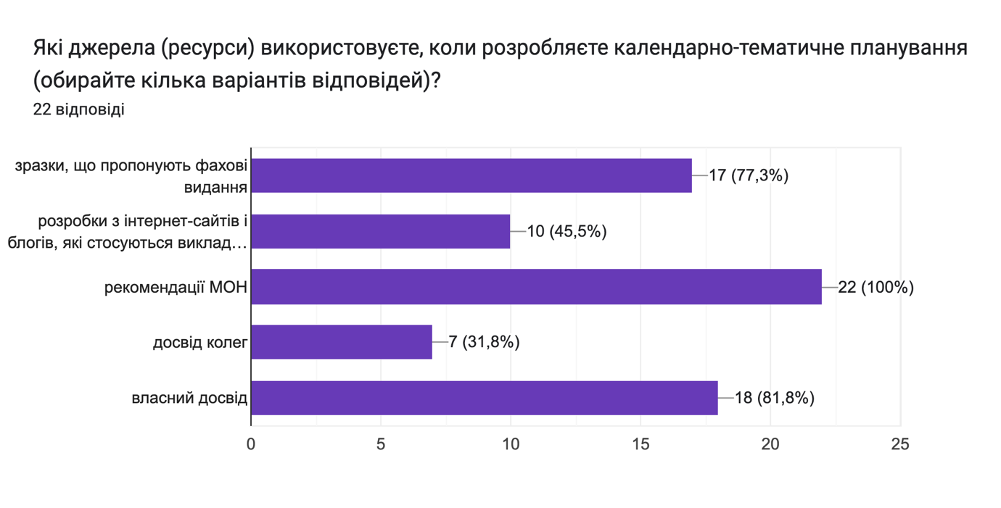
Критерій 3.1.5. Педагогічні працівники сприяють формуванню суспільних цінностей в учнів у процесі їх навчання, виховання та розвитку - достатній
Критерій 3.1.6. Педагогічні працівники використовують інформаційно-комунікаційні (цифрові) технології в освітньому процесі -достатній
3.2. Постійне підвищення професійного рівня і педагогічної майстерності педагогічних працівників: високий
Критерій 3.2.1.Педагогічні працівники забезпечують власний професійний розвиток і підвищення кваліфікації, у тому числі щодо методик роботи з особами з особливими освітніми потребами - високий
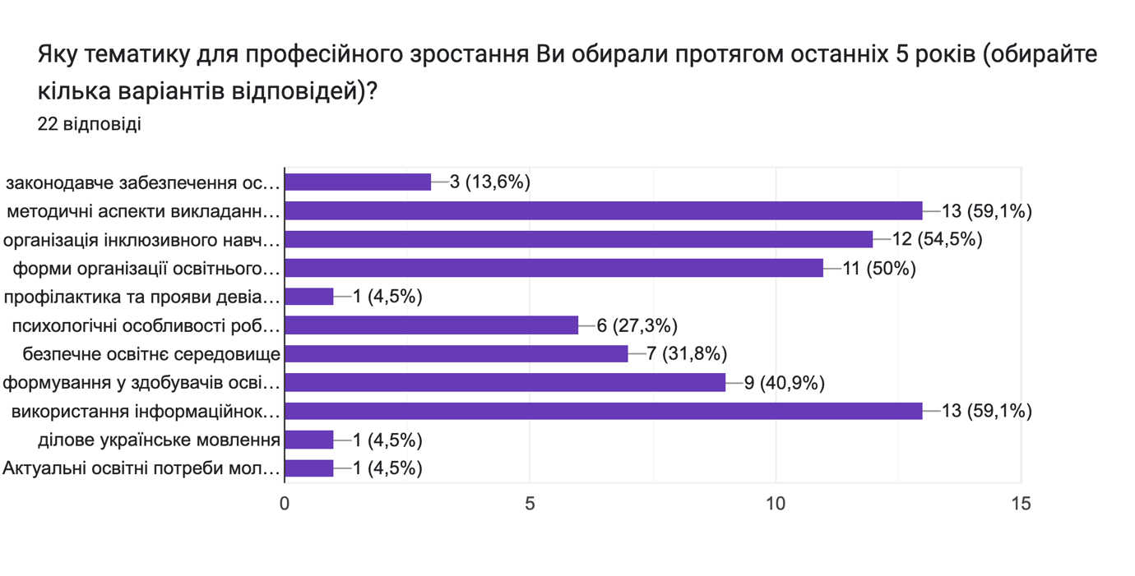
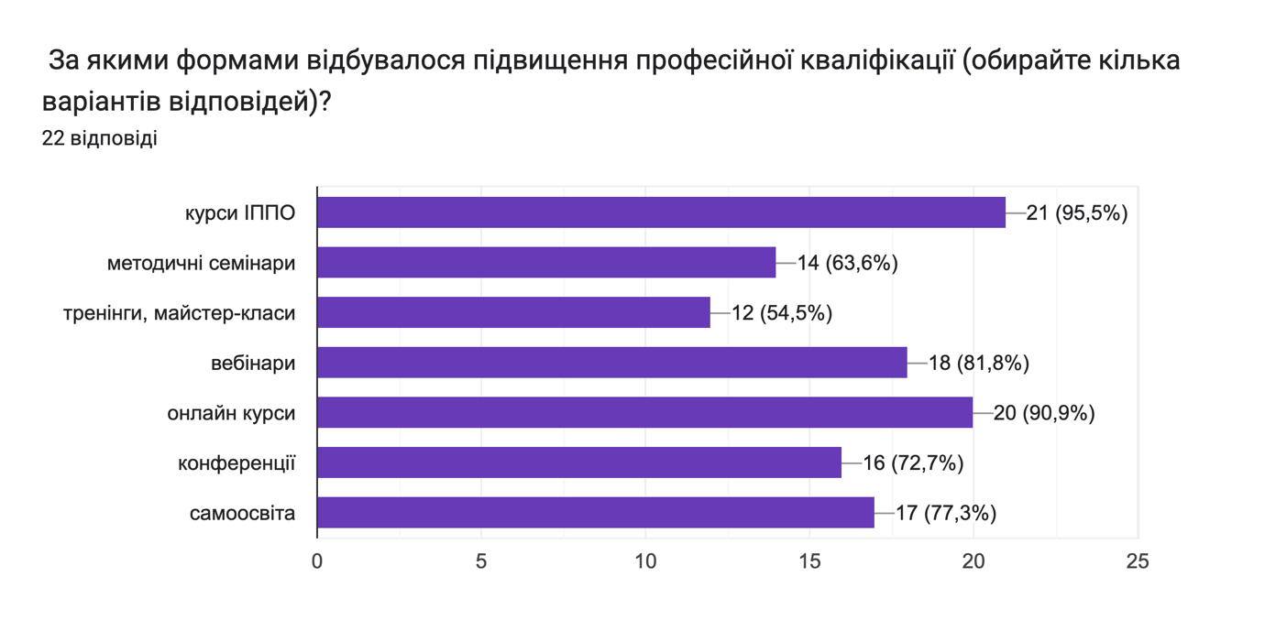
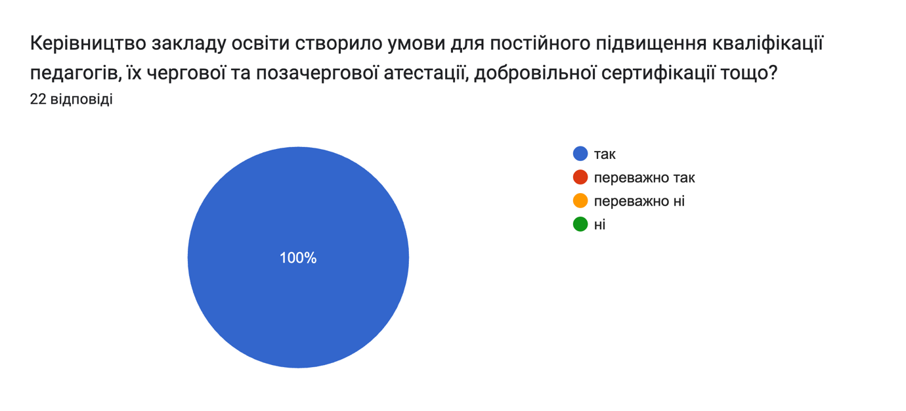

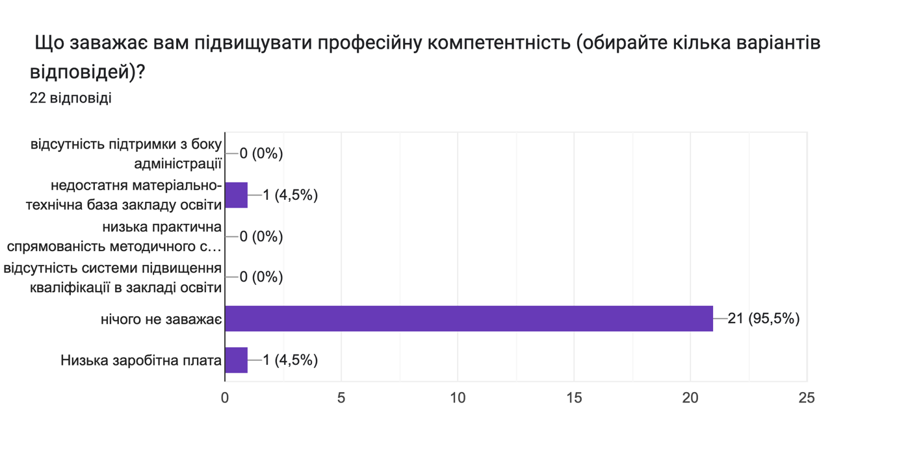

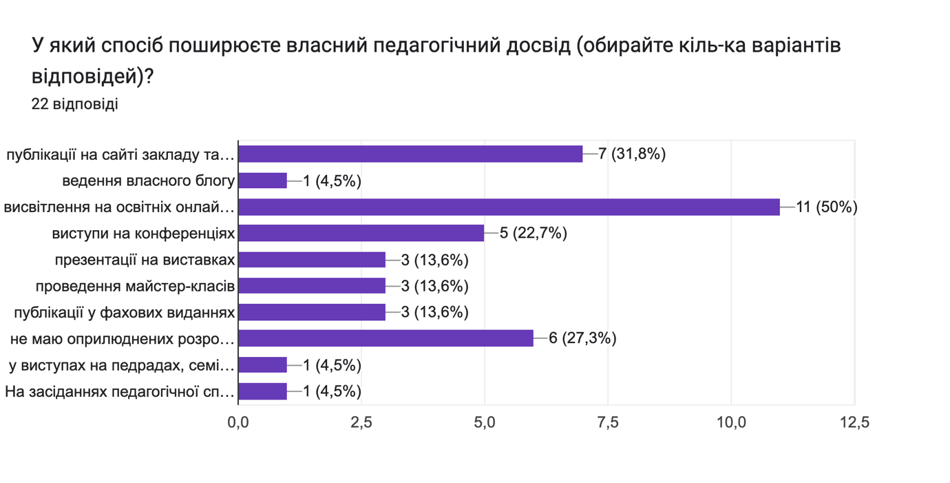
Критерій 3.2.2. Педагогічні працівники здійснюють інноваційну освітню діяльність, беруть участь в освітніх проєктах, залучаються до роботи як освітні експерти – потребує покращення
3.3.Налагодження співпраці з учнями, їх батьками, працівниками закладу освіти.
Під час спостереження за навчальними заняттями встановлено, що освітня діяльність закладу грунтується на засадах педагогіки партнерства, довіри, доброзичливості, взаємної підтримки між педагогами та здобувачами освіти. Переважна більшість здобувачів освіти вважають, що їх думка вислуховується і враховується під час проведення навчальних занять. Психологом та соціальним педагогом проведено індивідуальні та групові консультації з дітьми та підлітками – охоплено 186 осіб.
У закладі освіти сплановано та реалізуються заходи, що передбачають співпрацю педагогів з батьками у різноманітних формах (батьківські збори, індивідуальні зустрічі, спільноти у соціальних мережах). Психологічною службою ліцею проведено індивідуальні та групові консультації з батьками – охоплено 67 осіб. За результатами проведеного анкетування переважна більшість батьків зазначають, що педагоги забезпечують зворотній зв’язок. У більшості випадків батьки отримують інформацію про діяльність освітнього закладу від класного керівника, директора.
Майже всі опитані педагоги зазначили під час опитування, що у закладі створені умови для співпраці. Під час вивчення документації встановлено, що педагогічні працівники надають методичну підтримку один одному: практикується взаємовідвідування навчальних занять, взаємодопомога, майстер-класи. Проведено 52 групові та індивідуальні консультації з педагогами и психологом закладу та соціальним педагогом протягом навчального року. Діють педагогічні спільноти вчителів початкових класів, математично-природничого, суспільно-філологічного спрямування, фізичної культури, англійської філології, класних керівників. Функціонує Школа педагогічної підтримки, керівник в.о. директора ліцею Світлана Істоміна.
3.3.Налагодження співпраці зі здобувачами освіти, їх батьками, працівниками закладу освіти - достатній
Критерій 3.3.1.Педагогічні працівники діють на засадах педагогічного партнерства – високий
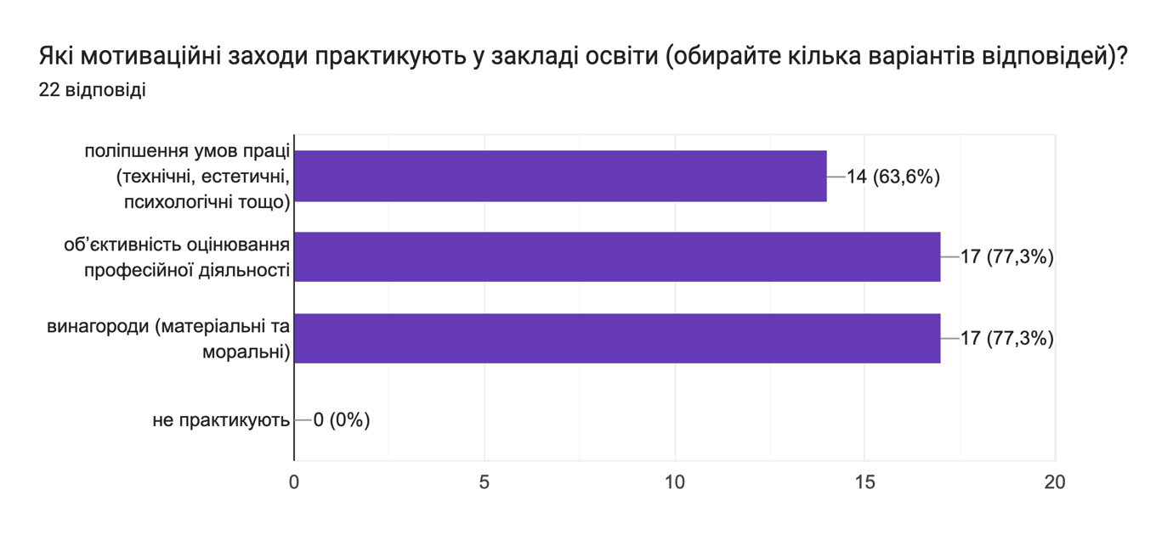
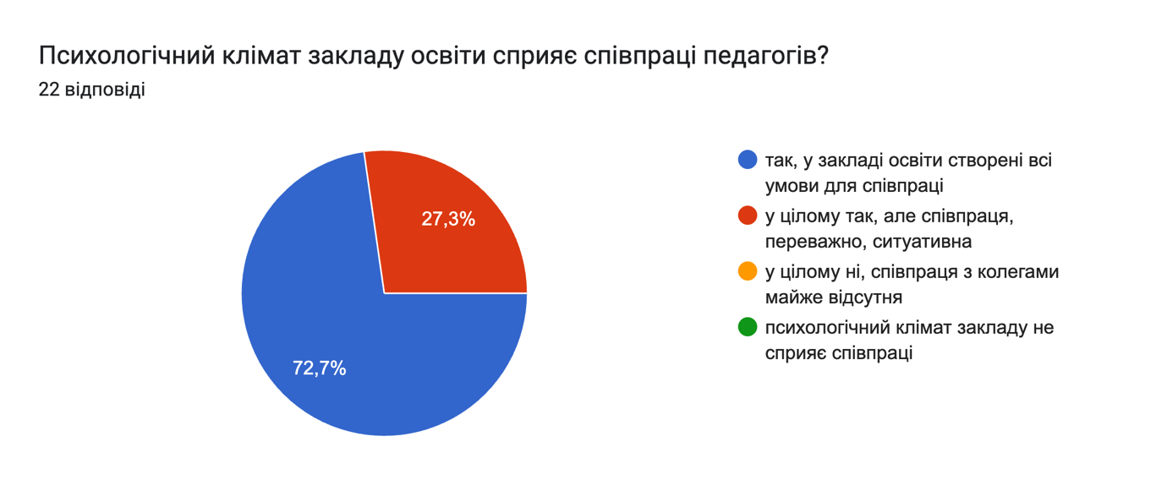
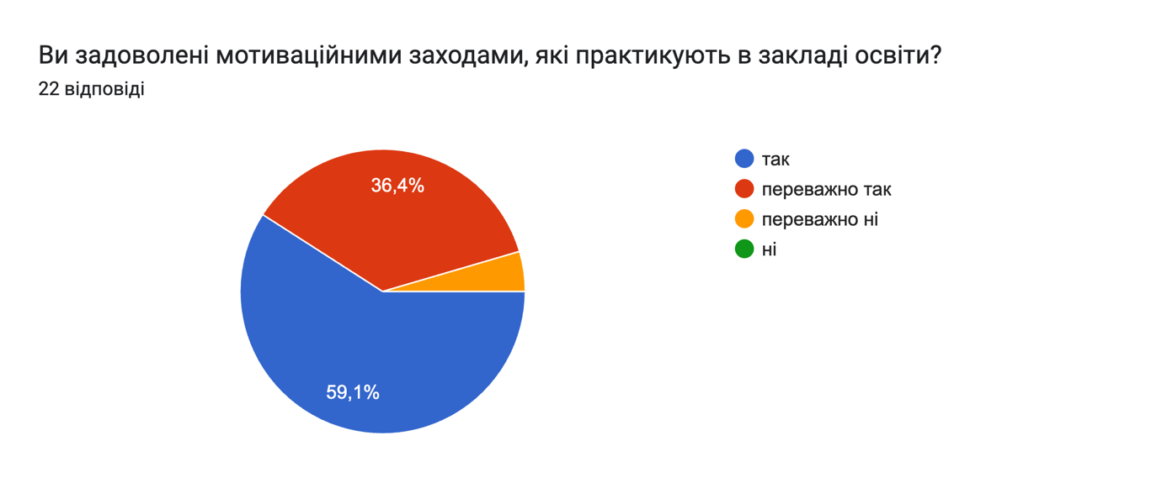
Критерій 3.3.2.Педагогічні працівники співпрацюють з батьками учнів з питань організації освітнього процесу, забезпечують постійний зворотній зв'язок – достатній
Батьки:
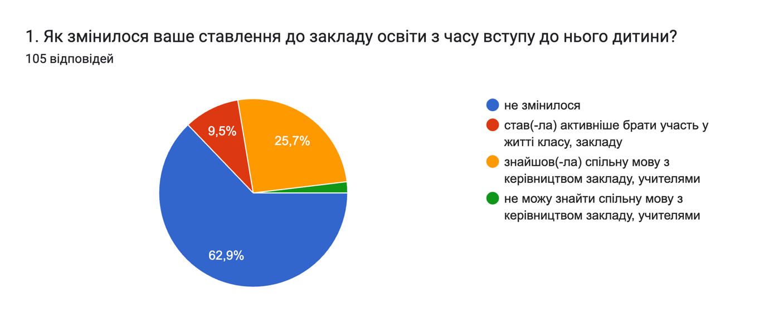
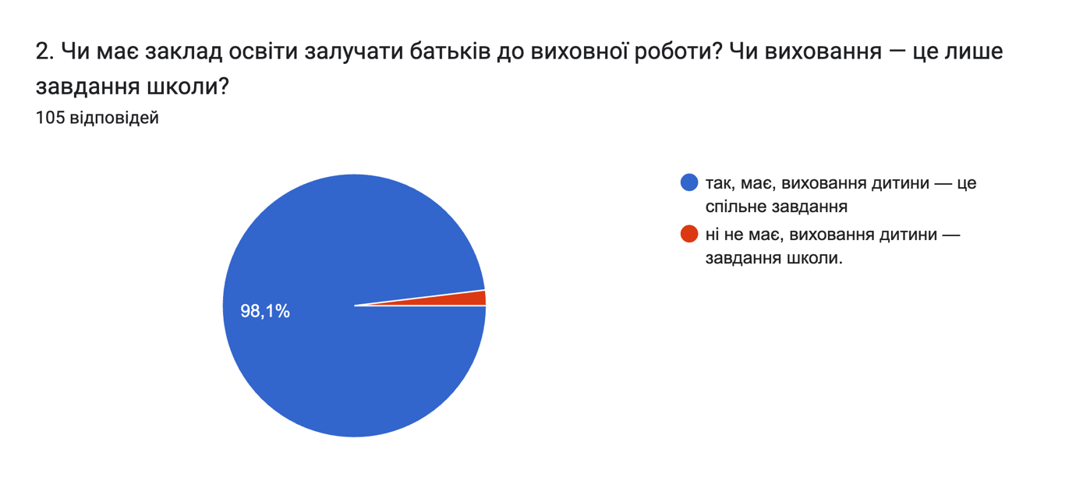

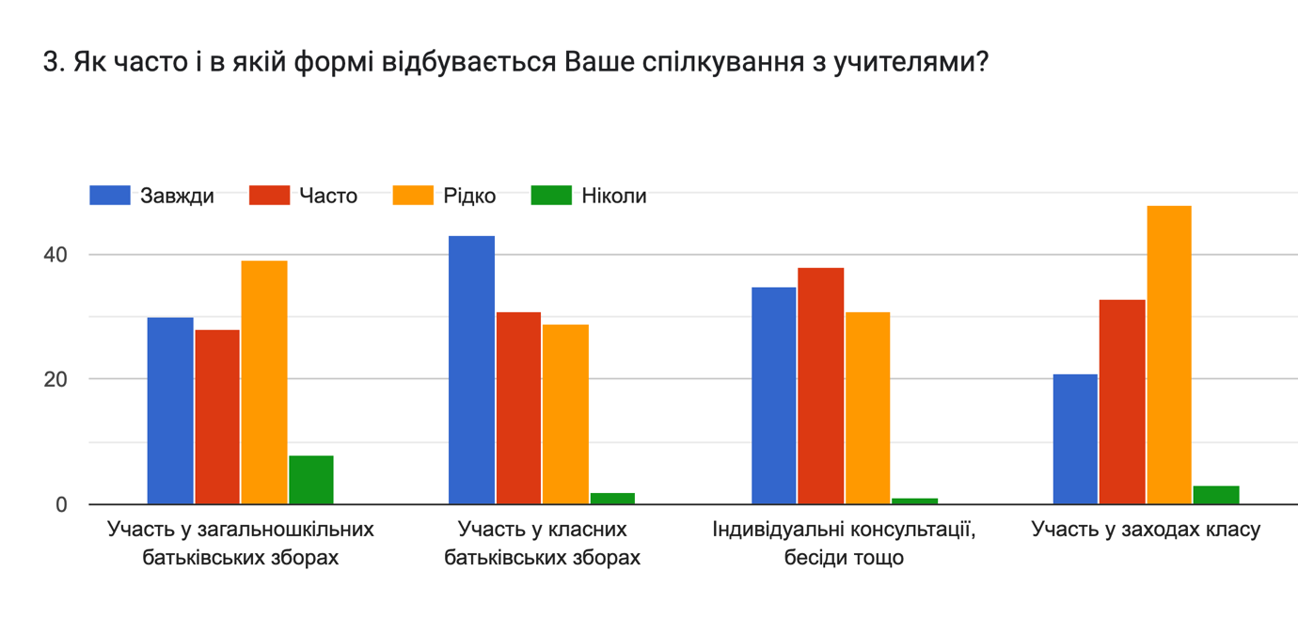

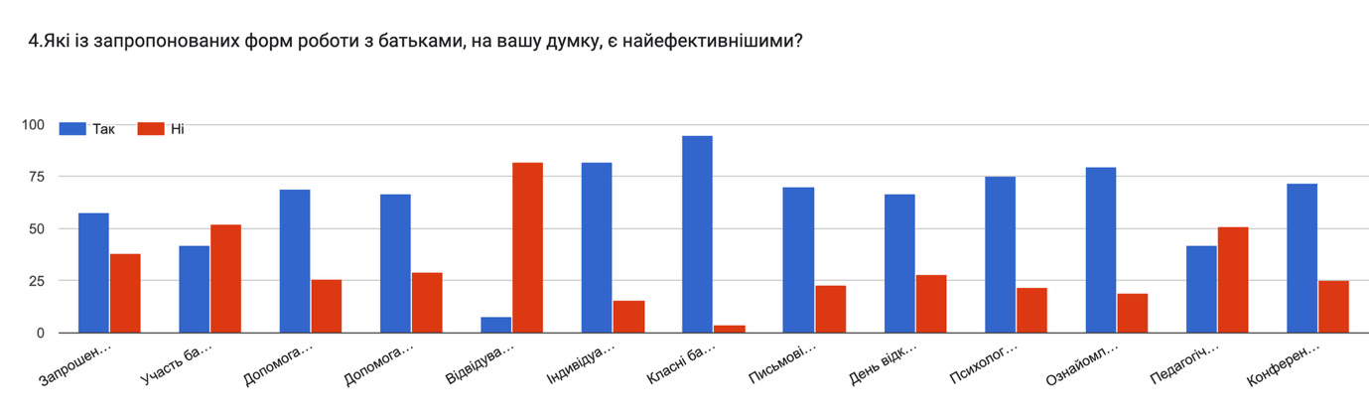

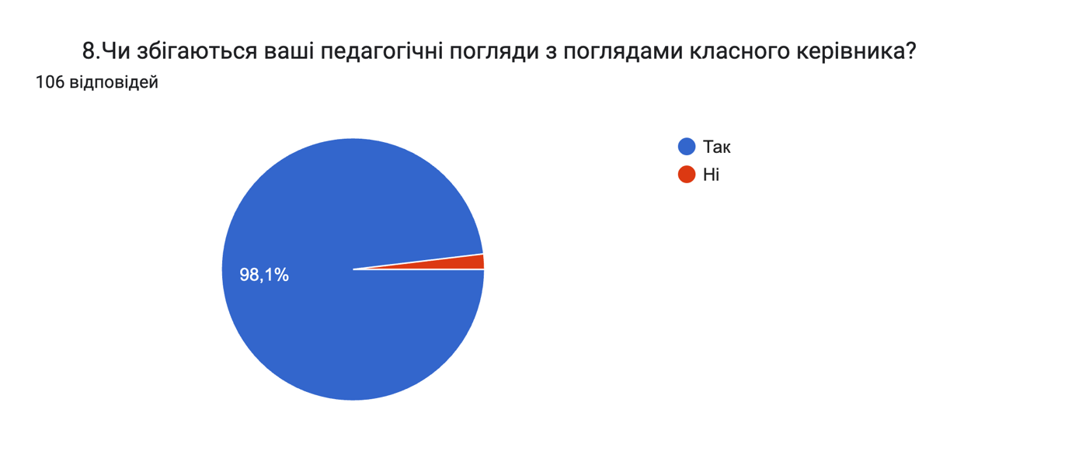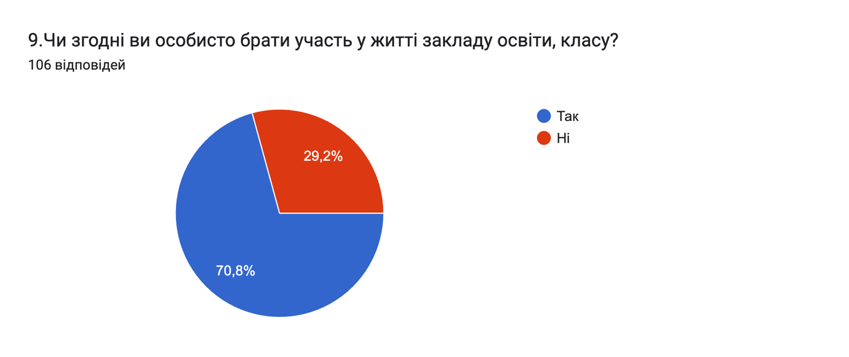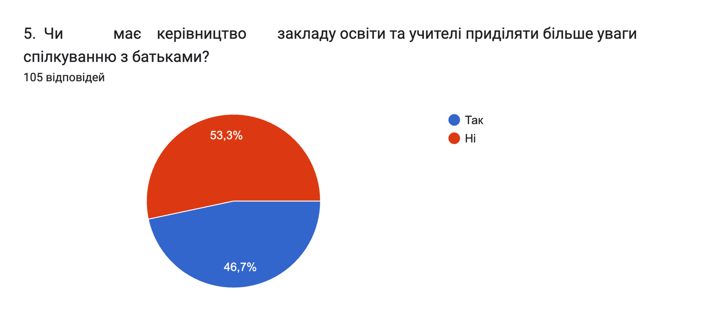
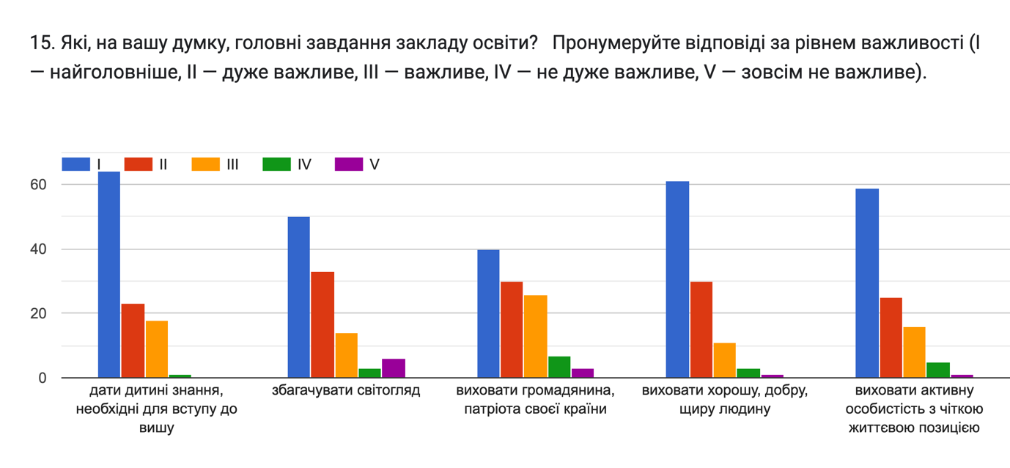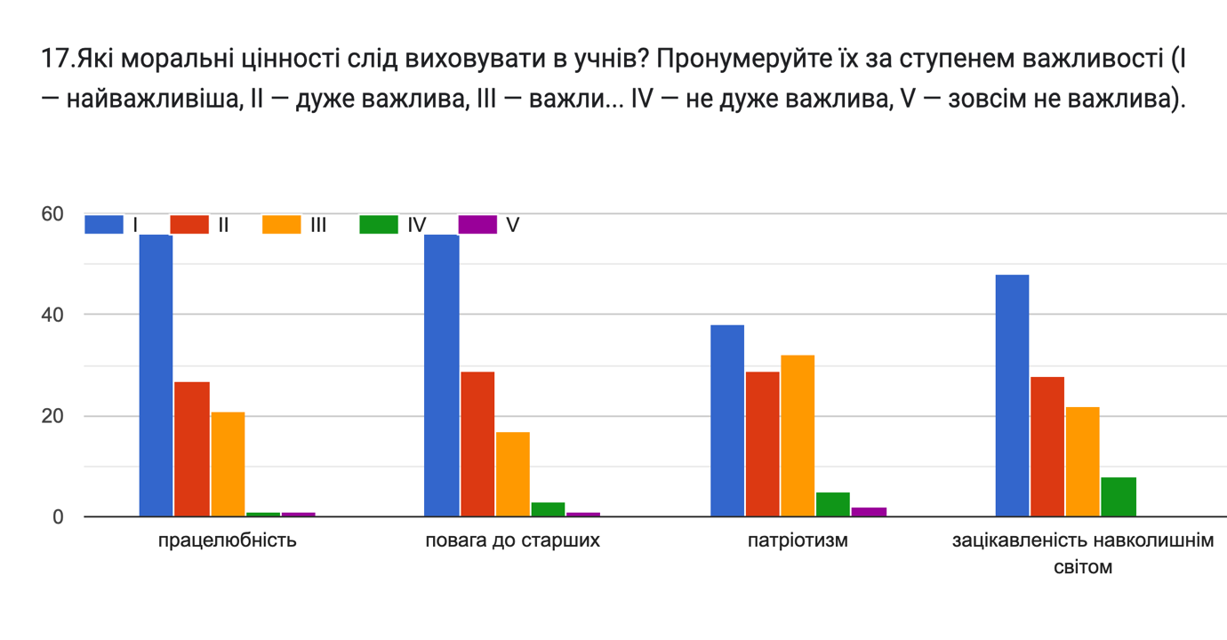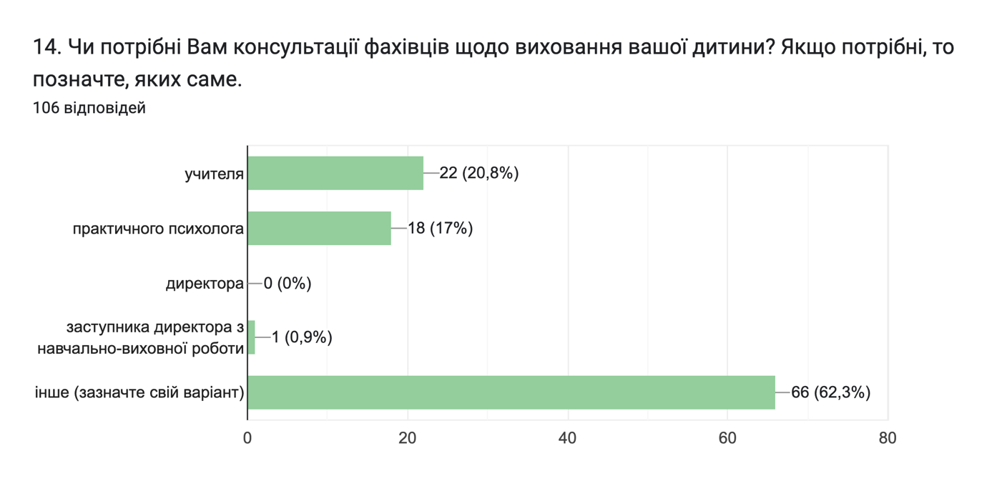

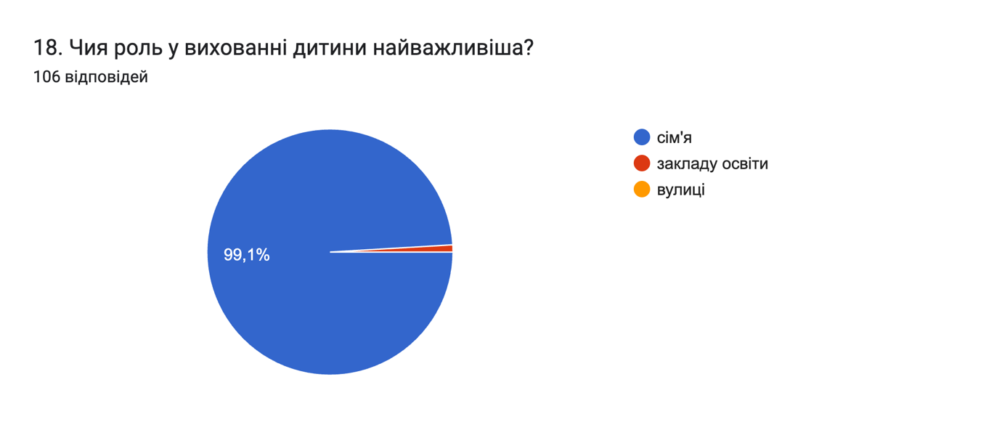

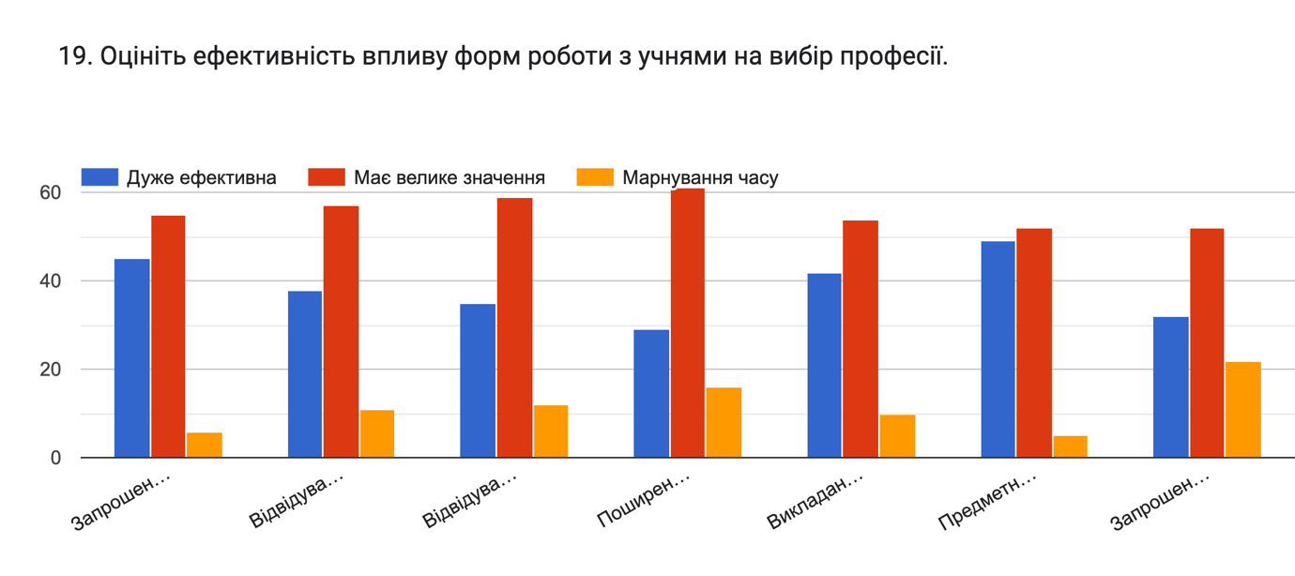

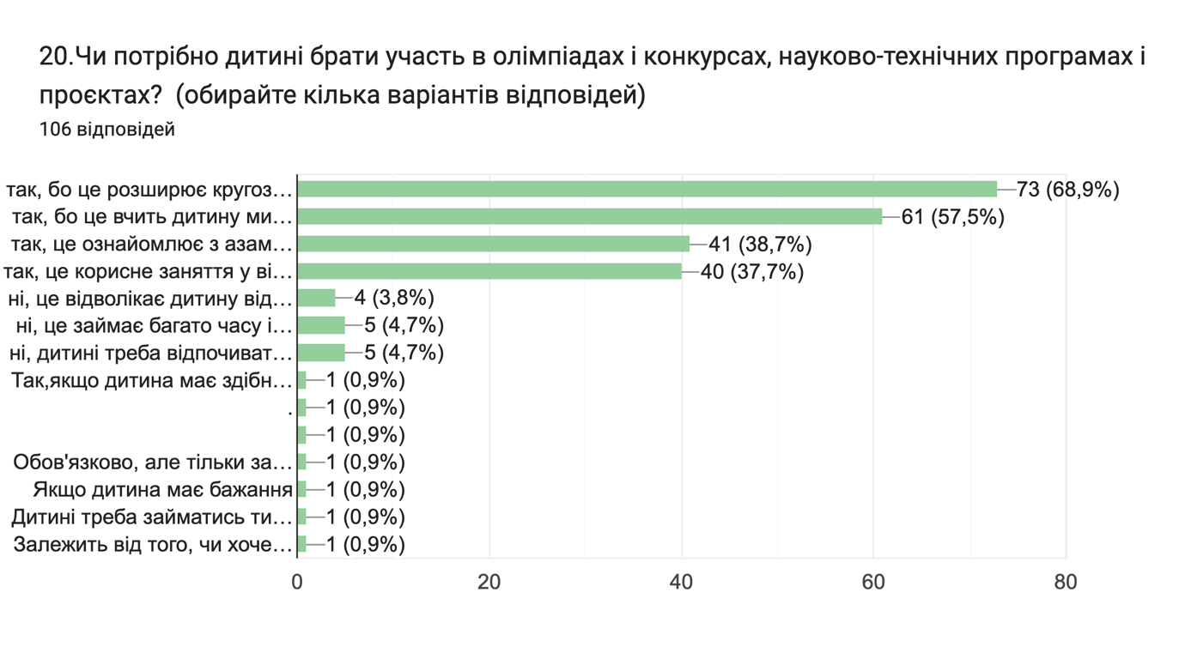

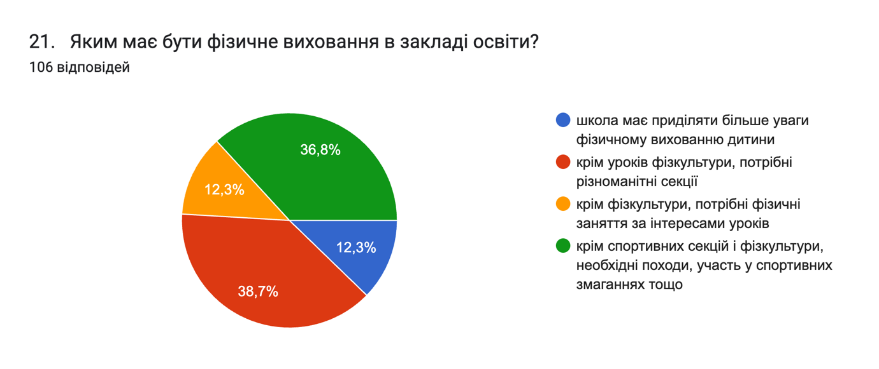

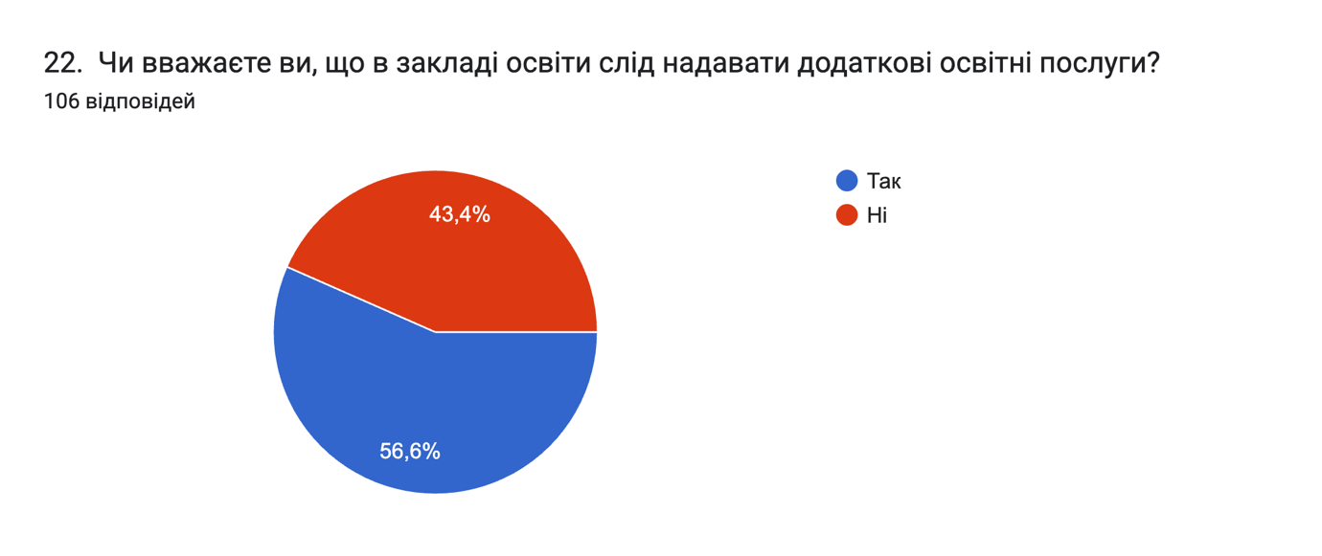

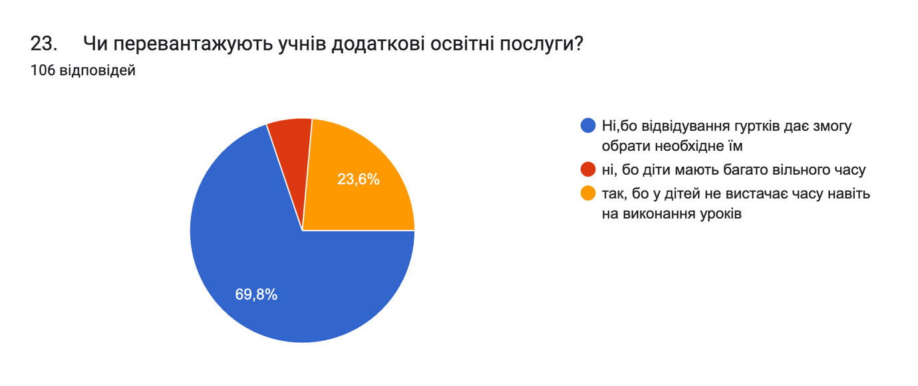

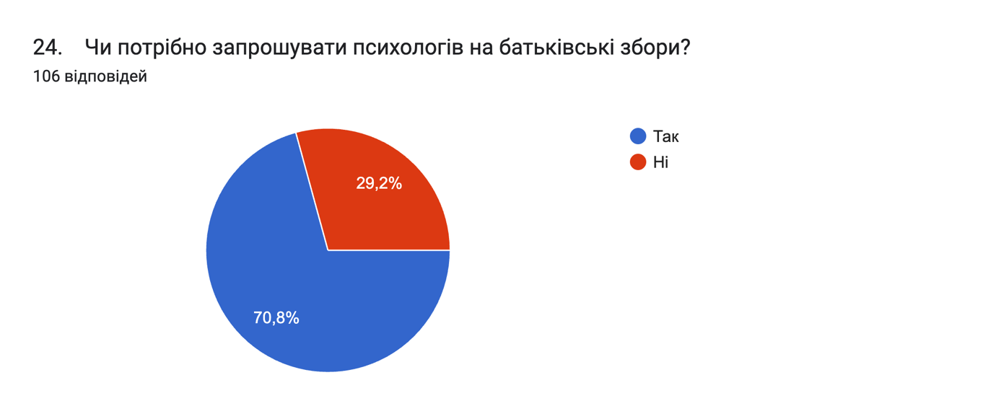
3.4.Організація педагогічної діяльності та навчання здобувачів освіти на засадах академічної доброчесності.
Під час анкетування більшість здобувачів освіти повідомили, що вчителі регулярно проводять бесіди про важливість дотримання правил академічної доброчесності. Згідно опитування педагогічні працівники для забезпечення академічної доброчесності у своїй професійній діяльності дотримуються норм законодавства про авторське право і суміжні права; надають достовірну інформацію про методики і результати досліджень, джерела використання інформації та власну педагогічну (науково-педагогічну, творчу) діяльність; здійснюють контроль за дотриманням академічної доброчесності здобувачами освіти. Окремі вчителі використовують завдання, що унеможливлюють списування, використовують комп’ютерні методи пошуку та виявлення плагіату. Однак спостереження за навчальними заняттями показало, що деякі вчителі не завжди зазначають авторство або джерело інформації.
Критерій 3.3.3 У закладі освіти існує практика педагогічного наставництва, взаємонавчання та інших форм професійної співпраці – достатній
Критерій 3.4.1.Педагогічні працівники під час провадження педагогічної та наукової (творчої) діяльності дотримуються академічної доброчесності- достатній
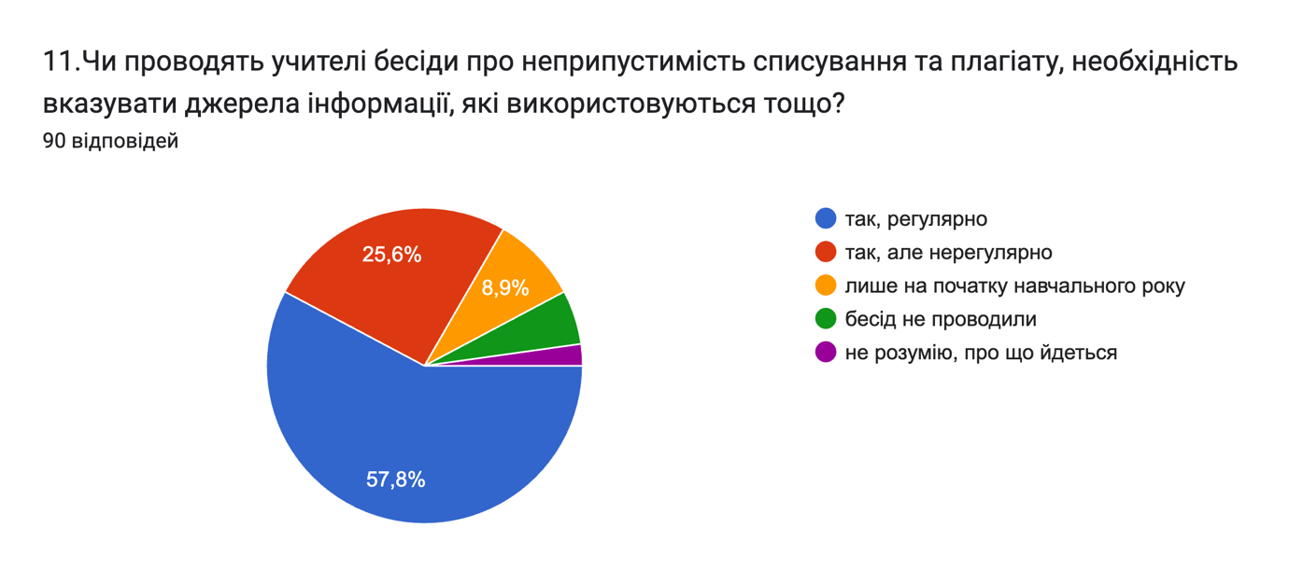
Критерій 3.4.2.Педагогічні працівники сприяють дотриманню академічної доброчесності учнями - достатній
Напрям 4.Управлінські процеси закладу освіти.
Педагогічний колектив Ліцею №10 Новокаховської міської ради дотримуючись чинного законодавства в галузі освіти, виконання Законів України «Про освіту», «Про загальну середню освіту», постанов Кабінету Міністрів України «Про затвердження Державного стандарту початкової загальної освіти», «Про затвердження Державного стандарту базової та повної загальної середньої освіти», Концепції національно-патріотичного виховання дітей і молоді, затвердженої наказом Міністерства освіти і науки України від 16.06.2015 №641, Стратегії розвитку Ліцею №10 НКМР та інших законодавчих та нормативно-правових документів із питань виконання законодавства України в галузі «Освіта», спрямував свою діяльність на розвиток особистісно-професійного потенціалу педагога і здобувачів освіти в процесі життєтворчості, формування моделі освітнього простору НУШ.
На кожному рівні навчання забезпечується виконання державного стандарту, а також дається теоретична і практична підготовка з дисциплін навчального плану з метою максимального розвитку інтелекту, загальної культури, творчих можливостей, фізичного і морального здоров'я здобувачів освіти.
Організація освітнього процесу протягом навчального року мала значні ускладнення після вимушеного переривання його звичного перебігу, викликаного спочатку тривалими карантинами, потім – військовою агресією російської федерації на території нашої держави. Заклад четвертий навчальний рік знаходиться на тимчасово окупованій території. Організація навчальної діяльності здобувачів освіти відбувалася в умовах організації дистанційної форми освітнього процесу; посилення національно-патріотичного виховання, формування громадянської позиції, просвіти з питань особистої безпеки; психологічної допомоги учасникам освітнього процесу.
Аналіз стану викладання навчальних предметів
У 2024-2025 навчальному році складовими системи внутрішньошкільного контролю були:
1. Контроль за рівнем засвоєння навчальних програм згідно графіку.
2. Контроль за якістю викладання навчальних дисциплін, виховання і розвитку здібностей здобувачів освіти в процесі навчання.
3. Контроль за веденням документації класних журналів, особових справ, календарно-тематичних і виховних планів.
4. Контроль за відвідуванням здобувачами освіти навчальних занять.
Контроль за якістю викладання предметів здійснювався декількома шляхами:
1.Персональний контроль (бесіди, анкетування), відвідування навчальних занять вчителів ліцею, згідно річного плану роботи ліцею.
2.Класно-узагальнюючий контроль. З метою перевірки організації і підготовки учнів до засвоєння навчального матеріалу, виявлення потенційних можливостей колективу протягом року вивчались колективи 1-х, 5-х класів. За результатами проведено малі педагогічні ради.
У своїй роботі заклад освіти дотримувався пріоритетних напрямів освітнього процесу (демократизація, гуманізація, диференціація, інтеграція навчання).
Ведення документації, перевірка електронних журналів здійснювалися виконуючою обов'язки директора ліцею Світланою Істоміною, заступниками директора з НВР Світланою Собецькою, Євгенієм Матяшем щомісячно (накази №124 від 02.09.2024р, №169 од від 23.10.2024р., №233 від 30.12.2024р., №61-од від 28.03.2025р., №119-од від 03.06.2025), перевірка зошитів ( №229 від 27.12.2024р.; №96-од від 22.05.2025р.).
Всі заплановані методичні заходи проведені. Підведено підсумки методичної роботи у І семестрі (наказ №216 від 23.12.2024р.), підсумки методичної роботи у ІІ семестрі (наказ №110-од від 29.05.2025р.), виховної роботи у І семестрі (наказ №218 від 23.12.2024р), виховної роботи у ІІ семестрі (наказ №101-од від 26.05.2025р); підсумки роботи з охорони праці (наказ №225 від 26.12.2024р), про хід реалізації Національної стратегії розбудови безпечного і здорового освітнього середовища у Новій українській школі та популяризації здорового способу життя серед здобувачів освіти за 2024 рік та затвердження Плану заходів на 2025 рік (наказ №223 від 26.12.2024р), про роботу закладу з профілактики шкідливих звичок, девіантної поведінки серед учнів за 2024 рік та затвердження Плану заходів на 2025 рік (наказ №222 від 26.12.2024), про підсумки роботи з безпеки життєдіяльності та профілактичної роботи з питань запобігання всіх видів дитячого травматизму в закладі за 2024 рік та затвердження Плану заходів на 2025 рік (наказ №224 від 26.12.2024), про стан роботи з профілактики травматизму виробничого та невиробничого характеру за 2024 рік та затвердження Плану заходів на 2025 рік (наказ №227 од від 27.12.2024).
Проведено тематичні моніторинги з питань «Про проведення тематичного моніторингу з питання «Розвиток критичного мислення в освітньому процесі з історії, правознавства», (наказ №149 од від 02.10.2024р), «Про проведення тематичного моніторингу з питання «Розвиток критичного мислення в освітньому процесі з інтегрованого курсу «ЯДС» (наказ №150 од від 02.10.2024р), «Про підсумки проведення тематичного моніторингу з питання «Розвиток критичного мислення в освітньому процесі з історії, правознавства» (наказ №166 од від 21.10.2024р), «Про підсумки проведення тематичного моніторингу з питання «Розвиток критичного мислення в освітньому процесі з інтегрованого курсу «ЯДС» (наказ №167 од від 21.10.2024р), «Про проведення тематичного моніторингу з питання «Використання інтерактивних технологій в освітньому процесі з географії як шлях до формування компетентного учня» (наказ №174 од від 30.10.2024р), «Про підсумки проведення тематичного моніторингу з питання «Використання інтерактивних технологій в освітньому процесі з географії як шлях до формування компетентного учня» (наказ №187 од від 18.11.2024р), Протягом ІІ семестру проведено тематичний моніторинг з питання «Реалізація ключових компетентностей на уроках здоров'я, безпеки і добробуту, основ здоров’я» (наказ №13-од від 07.01.2025р., наказ №21-од від 27.01.2025р.), «Формування в учнівської молоді життєво необхідних компетентностей щодо захисту України та дій в умовах надзвичайних ситуацій» (наказ №25-од від 03.02.2025р., наказ №42-од від 28.02.2025р.).
Проведено класно-узагальнюючий контроль «Про організацію класно-узагальнюючого контролю у 1-А класі НУШ у 2024-2025 навчальному році (наказ №175 од від 30.10.2024р), «Про організацію класно-узагальнюючого контролю у 7-А, 7-Б класах НУШ у 2024-2025 навчальному році (наказ №176 од від 30.10.2024р), «Про підсумки класно-узагальнюючого контролю у 1-А класі НУШ у 2024-2025 навчальному році», (наказ №185 од від 15.11.2024р), «Про підсумки класно-узагальнюючого контролю у 7-А, 7-Б класах НУШ у 2024-2025 навчальному році» (наказ №186 од від 15.11.2024р); класно-узагальнюючий контроль у 4-А, 4-Б класах у 2024-2025 навчальному році (накази №47-од від 03.03.2025р., №57-од від 24.03.2025р.), в 9-А, 9-Б класах у 2024-2025 навчальному році (накази №48-од від 03.03.2025р., №60-од від 24.03.2025р.).
Проведено вивчення питання щодо виконання рекомендацій наказу по ліцею від 27.11.2023р. №189 од «Про якість викладання української літератури» (наказ №177 од від 30.10.2024р), «Про вивчення питання щодо виконання рекомендацій наказу по ліцею від 27.11.2023р. №188 од «Про якість викладання біології» (наказ №178 од від 30.10.2024р), «Про виконання рекомендацій наказу по ліцею від 27.11.2023р. №188 од «Про якість викладання біології» (наказ №188 од від 18.11.2024р), «Про виконання рекомендацій наказу по ліцею від 27.11.2023р. №189 од «Про якість викладання української літератури» (наказ №192 од від 25.11.2024р), «Про вивчення питання щодо виконання рекомендацій наказу по ліцею від 22.12.2024р. №226 од «Про якість викладання мистецтва у 1-7 класах» (наказ №194 од від 26.11.2024р), «Про виконання рекомендацій наказу по ліцею від 22.12.2023р. №226 од «Про якість викладання мистецтва у 1-7 класах» (наказ №209 од від 16.12.2024р); виконання рекомендацій наказу по ліцею від 22.03.2024р. №51-од «Про якість викладання технології в 1-4 класах» (№45-од від 03.03.2025р., №53-од від 17.03.2025р.), виконання рекомендацій наказу по ліцею від 22.03.2024р. №52-од «Про якість викладання технології, трудового навчання» (№46-од від 03.03.2025р. №54-од від 17.03.2025р.), виконання рекомендацій наказу по ліцею від 17.05.2024р. №87-од «Про якість викладання хімії» (№79-од від 01.05.2025р. №88-од від 16.05.2025р.).
Проведено поточний контроль «Аналіз рівня сформованості монологічного мовлення здобувачів початкової освіти (літературне читання)» (наказ №179 од від 30.10.2024р), «Про результати проведення поточного контролю «Аналіз рівня сформованості монологічного мовлення здобувачів початкової освіти (літературне читання)» (наказ №189 од від 18.11.2024р); «Дотримання критеріїв оцінювання навчальних досягнень здобувачів освіти на уроках зарубіжної літератури» (наказ №14-од від 07.01.2025р., наказ №23-од від 31.01.2025р.), (накази №55-од від 02.04.2024р., №65-од від 22.04.2024р.), оглядовий контроль «Дотримання відповідних санітарно-гігієнічних вимог в освітньому процесі з інформатики» (наказ №66-од від 01.04.2025р., наказ №71-од від 11.04.2025р.), «Дотримання відповідних санітарно-гігієнічних вимог в освітньому процесі з фізичної культури» (наказ №67-од від 01.04.2025р., наказ №74-од від 25.04.2025р.).
Протягом навчального року проведено моніторинг стану викладання української, англійської мови «Про створення комісії з моніторингу стану викладання української мови(наказ №195 од від 26.11.2024р), «Про створення комісії з моніторингу стану викладання англійської мови(наказ №196 од від 26.11.2024р), «Про підсумки моніторингу стану викладання англійської мови», (наказ №213 од від 20.12.2024р), «Про підсумки моніторингу стану викладання української мови» (наказ №214 од від 20.12.2024р); громадянської освіти (наказ №64-од від 01.04.2025р., №77-од від 21.04.2025р.), інтегрованого курсу «Пізнаємо природу» (наказ №65-од від 01.04.2025р., №75-од від 25.04.2025р.), фізики (№78-од від 01.05.2025р. №100-од від 26.05.2025р.), математики (№80-од від 01.05.2025р., №87-од від 16.05.2025р., №90-од від 16.05.2025р.), мистецтва у 8-11 класах (№81-од від 01.05.2025р. №89-од від 16.05.2025р.).
Протягом навчального року проведено Тижні: Олімпійський (наказ №146 від 06.09.2023р), протипожежної безпеки (наказ №163 від 18.10.2024р), української писемності та мови (наказ №182 від 04.11.2024р), безпеки дорожнього руху (наказ №155 від 09.10.2024р), Про підсумки проведення місячника національно-патріотичного виховання (наказ №180 од від 30.10.2024р);Тиждень англійської мови (наказ №28-од від 06.02.2025р.), Тиждень початкових класів, (наказ №35-од від 19.02.2025р., №42-од від 28.02.2025р.), Шевченківський тиждень (№49-од від 03.03.2025р.), Тиждень мистецтва під гаслом «Моя квіткова Україна» (№61-од від 04.04.2024р.), Тиждень охорони праці (№94-од від 20.05.2025р., №72-од від 29.04.2024р.), Тиждень безпеки дорожнього руху (№86-од від 12.05.2025р.). Тиждень природничих дисциплін «Земля – наш дім і нам у ньому жити!» (№51-од від 10.03.2025р., №59-од від 24.03.2025р.).
Реформа «Нова українська школа», яка стартувала у 2018 році, потребує аналізу ефективності її реалізації. Щоб мати змогу відслідковувати зміни в навчальних досягненнях, обумовлених впровадженням Державного стандарту початкової освіти, реформи «Нова українська школа» в освітній процес 5-7 класів, було організовано проведення внутрішньошкільного моніторингового дослідження якості впровадження реформи.
Із 2020 року на реформу «Нова українська школа» впливали зовнішні чинники, які значно ускладнили її імплементацію. У початковій школі учнівство чимало часу провело на дистанційному навчанні, що, безумовно, сильно позначилося на результатах. Однак запровадження НУШ у базовій середній школі чекали ще складніші виклики: п’ятикласники почали навчатися за новим Державним стандартом базової середньої освіти через шість місяців після початку повномасштабного вторгнення, тому реалізацію Державного стандарту базової середньої освіти супроводжувало й супроводжує чимало викликів: колегам бракує практичної підготовки; відсутність ресурсів (технічних, матеріальних, методичних, а часом – фізичних) пригальмовують процес оновлення; організація освітнього процесу відбувається у дистанційному режимі, що унеможливлює реалізувати певні ідеї; навчальні заняття перериваються повітряними тривогами; частина учнів виїхала за кордон.
Процес впровадження адаптаційного циклу, першого року базового предметного циклу Державного стандарту базової середньої освіти в рамках Нової української школи (НУШ) вимагав від адміністрації закладу ретельного планування, організації та координації діяльності всіх учасників освітнього процесу. Зокрема, педагогічною командою закладу проведено стратегічні сесії з планування роботи, методичні заходи, засідання педагогічної ради, засідання педагогічних спільнот, моніторинги роботи вчителів, анкетування вчителів-предметників, які працюють в 5-7 класах, анкетування семикласників та їхніх батьків, круглі столи для обговорення стратегії реалізації адаптаційного циклу в закладі освіти.
Адміністрацією розроблено ряд локальних нормативних документів, які регламентують всі аспекти діяльності закладу, включаючи планування, проведення та моніторинг освітнього процесу. Для цього адміністративний та педагогічний склад закладу освіти здійснювали відповідне підвищення кваліфікації з питань роботи в Новій українській школі у базовій середній освіті.
З початком реформи Нової української школи освітній процес в нашому закладі переорієнтувався на компетентнісний і діяльнісний підходи. Нова українська школа передбачає зміни в організації освітнього процесу, створення умов для формування в учнів та учениць ключових компетентностей і наскрізних умінь, здобувачі освіти отримують знання, які допомагають їм у реальних життєвих ситуаціях. Здобувачі освіти мають вміти навчатися впродовж життя, критично мислити, ставити цілі та досягати їх, працювати в команді, спілкуватися в багатокультурному середовищі та володіти іншими сучасними вміннями, яких сьогодні потребує більшість професій. Тому для педагогічного колективу нашого закладу важливо було створити умови, за яких діти перетворяться із об’єктів впливу на суб’єктів взаємодії і стануть активними учасниками процесу навчання, які переборюють страх критики, вчаться слухати одне одного, толерантно ставляться до іншої думки, приймають групові рішення.
Реформа початкової школи в закладі була успішною. Внутрішні моніторинги показали високу сформованість наскрізних вмінь. Педагоги помітили високу мотивацію дітей до навчання та якісно новий рівень знань. Створенню суб’єкт-суб’єктних стосунків у системі «учитель – учень» сприяла технологія кооперативного навчання та діяльнісний підхід як основа організації освітнього процесу закладу загальної середньої школи. Адже Нова українська школа – це середовище активного навчання, де діти можуть розвивати навички, які у майбутньому стануть їм у пригоді в реальному житті. Значну увагу також було приділено інтерактивним та компетентнісним методам навчання, що сприяли активному залученню здобувачів освіти в освітній процес процес і розвиткові їхніх ключових компетентностей.
У цьому контексті ми стикнулися з необхідністю підвищення кваліфікації педагогічного колективу, що було здійснено через серію семінарів, тренінгів та онлайн-курсів, таких як "Компетентнісне навчання в НУШ" та "Інтерактивні методи викладання". Робота педагогічних спільнот була спрямована на вдосконалення професійного розвитку вчителів з акцентом на методику викладання предметів у НУШ.
Початок навчання у 5-му класі дуже подібний до навчання у 1-му. Різка зміна умов навчання, різноманіття, якісне ускладнення вимог різних вчителів – досить складні випробування для психіки учнів. Задля попередження проявів дезадаптації у перші місяці навчання в 5 класі вчителі нашого закладу зважали на вже сформовані у початковій школі наскрізні вміння і навички здобувачів освіти; уникали авторитарного впливу на особистість дитини, встановлювали й підтримували доброзичливі стосунки, довіру в спільній навчальній діяльності; ураховували вікові та індивідуальні особливості розвитку й потреби кожного учня, особливості темпераменту та стиль сприйняття інформації. У перший місяць навчання учнів у 5-му класі більшість матеріалу на уроці вчителі орієнтували на повторення, дозували навчальне навантаження та обсяг домашнього завдання. Вчителі на уроках також використовували додаткові сигнали, умовні позначення, сигнальні картки для привернення уваги та максимальної взаємодії; вдавалися до проведення ранкових зустрічей, які сприяли налагодженню взаємин, згуртованості та позитивному настрою в учнівському колективі, налагодженню емоційного контакту з усіма учасниками освітнього процесу. Для реалізації цих завдань під час дистанційних уроків вчителі використовували такі онлайн-ресурси: віртуальні дошки Google Jamboard, Miro, Classroomscreen.
При викладанні за новим Державним стандартом, респонденти батьки відмітили позитивні зміни, пов’язані переважно з підходами до викладання: зросла кількість практичних завдань, які дають на опрацювання дітям; учителі більше взаємодіють зі здобувачами освіти.
Однак, впровадження другого етапу НУШ не обійшлося без проблем та викликів. У фокусі внутрішньошкільного моніторингу впровадження реформи НУШ адаптаційного циклу стали такі питання: якість навчання та рівень сформованості наскрізних умінь здобувачів освіти, підвищення кваліфікації вчителів, проблеми оцінювання навчальних досягнень учнів за новою системою, модельні програми та підручники, методика викладання, викладання онлайн, перешкоди, які заважають впровадженню реформи.
З метою подолання цих викликів ми вивчали і впроваджували кращі практики вчительського супроводу реалізації НУШ. Особливий акцент був зроблений на розвиток професійної спільноти вчителів, обмін досвідом та взаємодопомогу. Регулярні засідання педагогічних спільнот та використання педагогічних рад як платформи для обговорення та вирішення актуальних питань значно сприяли успішному впровадженню реформ.
Аналіз управлінської діяльності керівника закладу щодо організації впровадження адаптаційного циклу другого етапу НУШ показав, що систематичний підхід до планування, моніторинг виконання завдань та гнучкість в управлінських рішеннях є критично важливими для досягнення поставлених цілей. Заступники директора закладу активно залучалися до всіх етапів процесу, забезпечуючи координацію між педагогічним колективом, учнями, батьками та суб’єктами освітньої діяльності. Зокрема, було проведено регулярні координаційні наради, аналіз виконання планів на педагогічних радах та індивідуальні консультації з вчителями. Крім того, були введені системи звітності та моніторингу, що дозволяли оперативно виявляти проблеми та шляхи їх вирішення.
В цілому, впровадження адаптаційного циклу Державного стандарту базової середньої освіти в нашому закладі стало важливим кроком на шляху до модернізації освіти. Незважаючи на існуючі проблеми, ми досягли значних результатів, які створюють основу для подальшого розвитку та вдосконалення освітнього процесу.
Одним із основних досягнень стало впровадження сучасних технологій в освітній процес. Використання онлайн-ресурсів і платформ для дистанційного навчання дозволило підвищити рівень взаємодії між здобувачами освіти та вчителями, зробити навчальні заняття більш інтерактивними та доступними. Це дало можливість адаптувати навчальні матеріали до потреб кожної дитини, забезпечуючи індивідуальний підхід і сприяючи кращому засвоєнню знань. Віртуальні ранкові зустрічі, інтерактивні завдання та використання мультимедійних матеріалів значно підвищили мотивацію здобувачів освіти до навчання та їхню активну участь в освітньому процесі.
Реалізація освітньої реформи потребує окремої комунікаційної стратегії. Оскільки до реформи «Нова українська школа» більш прихильно ставляться батьки, важливо розробити окрему комунікаційну стратегію, яка сприятиме підвищенню довіри батьків до реформи та позитивному ставленню до неї. За даними опитування батьків, основним джерелом інформації про НУШ є вчитель. На другому місці – адміністрація закладу та освітні інтернет-ресурси. У зв’язку з цим, плануючи комунікаційну стратегію, варто передбачити заходи, які посилять спроможність педагогів надавати вичерпну та різнобічну інформацію батькам про реформу.
Додаткової уваги потребує інформування батьків про нові підходи у системі оцінювання здобувачів освіти НУШ. Увага до системи формувального оцінювання, що запроваджується у НУШ, ймовірно, пов’язана з тим, що батьки не знайомі з нею, адже навчалися за іншого підходу. Також їм важливо отримувати інформацію про прогрес у навчанні дітей. Тому система оцінювання потребує додаткової уваги в частині роз’яснення її ідеї та змісту батькам.
У 2024-2025 навчальному році 7-й клас НУШ продовжив впровадження ключових засад реформи, що були закладені в 5-6 класах.
Особливості впровадження в умовах дистанційного навчання, включали: 1.Застосування Державного стандарту базової середньої освіти: продовження формування предметних та ключових компетентностей, визначених стандартом; акцент на розвитку навичок 21 століття: критичне мислення, креативність, комунікація, співпраця; особистісно-орієнтований підхід до навчання, врахування індивідуальних потреб та можливостей кожного здобувача освіти.
2.Використання модельних навчальних програм: вчителі працювали за модельними навчальними програмами, затвердженими МОН, які є основою для розробки освітніх програм закладу, гнучкість у календарно-тематичному плануванні, можливість внесення змін у розподіл годин та терміни вивчення тем, враховуючи освітні втрати та особливості дистанційного формату.
У 7-А, 7-Б класах забезпечено впровадження навчальних програм з усіх навчальних галузей: мовно-літературної, математичної, природничої, технологічної,інформативної, мистецької, соціальної і здоров’язбережувальної; використано сучасні підручники, посібники, інтерактивні платформи, онлайн-курси та цифрові ресурси.
3.Освітній процес супроводжувався активним використанням інтерактивних платформ (Moodle, Google Classroom, Zoom, Teams), онлайн-сервісів для створення тестів, вікторин, інтерактивних вправ (Kahoot!, Quizizz, Wordwall); відео- та аудіоматеріали - створення та використання вчителями власних відеоуроків, подкастів, інтерактивних презентацій для кращого сприйняття матеріалу; проєктна діяльність - заохочення до індивідуальних та групових онлайн-проєктів, що дозволяють здобувачам освіти самостійно досліджувати теми, розвивати навички співпраці та презентації; посилення ролі формувального оцінювання для надання зворотного зв'язку, виявлення прогалин у знаннях та коригування освітнього процесу; активна робота практичного психолога, соціального педагога та педагогів з учнями та батьками для подолання стресу, адаптації до нових умов, розвитку емоційної стійкості; проведення онлайн-зустрічей, психологічних тренінгів; постійний зв'язок з батьками через месенджери, онлайн-зустрічі для обговорення успішності дітей, надання рекомендацій щодо організації навчання; запровадження інтегрованих курсів, що дозволяють учням бачити взаємозв'язки між різними предметами та застосовувати знання у різних контекстах. Підведено підсумки реалізації Державного стандарту базового предметного навчання (7 класи), наказ №107-од від 28.05.2025 року. Вчителі пройшли курси підвищення кваліфікації відповідно до нових вимог стандарту. Реалізовано діяльнісний та компетентнісний підходи через проєктні роботи, інтегровані уроки, STEAM-завдання. Застосовувалися інтерактивні методи навчання, групова та парна робота, ігрові форми. Активно впроваджувалися цифрові технології (Google Classroom, LearningApps, Kahoot, Classtime).
За підсумками навчального року близько 45% учнів досягли достатнього та високого рівнів навчальних досягнень. Спостерігається підвищення мотивації до навчання, особливо в предметах природничого циклу та інформатики. Освітній процес протягом навчального року відбувався в умовах воєнного стану, у дистанційній формі (навчальний заклад знаходиться на тимчасово окупованій території). Виникали труднощі з технічним забезпеченням окремих здобувачів освіти. Частина дітей та вчителів була змушена змінити місце проживання. Перехід до 8-го класу в рамках НУШ у 2025-2026 навчальному році продовжить розвиток здобутих компетентностей, поглибить знання та розширить практичні навички здобувачів освіти. Визначено перспективи на 2025-2026 навчальний рік: подальша реалізація компетентнісного та інтегрованого підходів; впровадження проєктного навчання та розширення STEAM-складової; проведення тренінгів для педагогів з інноваційних методик; забезпечення рівного доступу до якісних освітніх ресурсів для всіх учасників освітнього процесу; організація психоемоційної підтримки здобувачів освіти та вчителів; активне використання цифрових інструментів та ресурсів для підтримки безперервного навчання.
4.1.Наявність стратегії розвитку та системи планування діяльності закладу, моніторинг виконання поставлених завдань.
У закладі освіти затверджено Стратегію розвитку Ліцею №10 Новокаховської міської ради, яка включає наступні напрями діяльності закладу: освітнє середовище, освітня діяльність, педагогічна діяльність, система оцінювання здобувачів освіти, освітній простір виховної роботи та управлінська діяльність. Стратегія відповідає особливостям закладу і умовам його діяльності. У ній зазначено ключові завдання та шляхи її реалізації. Завдання Стратегії сформульовані чітко та конкретно, тому є вимірюваними. Річний план роботи ліцею враховує освітню програму, містить аналіз за попередній навчальний рік. До його розроблення залучалася переважна більшість педагогів, про що свідчать результати їх анкетування. Адміністрацією здійснюється аналіз виконання річного плану роботи. Керівник закладу звітує на засіданнях педагогічної ради про його виконання.
Діяльність педагогічної ради спрямовується на реалізацію річного плану та Стратегію розвитку закладу. Вивчення документації закладу та результати анкетування педагогів дають змогу зробити висновок, що педагогічна рада функціонує системно, розглядаються актуальні питання діяльності закладу, рішення приймаються колегіально і демократично. Педагогічна рада вирішує основні питання освітньої діяльності закладу освіти: схвалює план роботи, освітню програму, розглядає питання підвищення кваліфікації педагогічних працівників, приймає рішення щодо вдосконалення освітнього процесу відповідно до методичної проблеми закладу. У закладі розроблено та оприлюднено на вебсайті Положення про внутрішню систему забезпечення якості освіти.
4.2.Формування відносин довіри, прозорості, дотримання етичних норм.
З метою створення комфортних умов для здобувачів освіти та педагогічних працівників у закладі дбають про психологічний мікроклімат та створення атмосфери довіри між усіма учасниками освітнього процесу, що виражається у прозорості прийняття управлінських рішень, відкритості до спілкування та дотримання толерантності. Переважна більшість учасників освітнього процесу задоволені загальним психологічним кліматом закладу освіти. Усі опитані вважають, що керівництво та педагоги співпрацюють і забезпечують зворотній зв'язок щодо їхньої діяльності. Майже усі педагоги вважають, що вчителі можуть без побоювання висловлювати власну думку, навіть, якщо вона не співпадає з позицією керівництва, розбіжності, які виникли між педагогічними працівниками та адміністрацією ліцею, вирішувалися конструктивно. Також, майже всі опитані педагоги та більше половини батьків і учнів вважають, що керівництво закладу відкрите для спілкування. Опитування свідчить, що переважній більшості батьків завжди вдається поспілкуватися з керівництвом закладу освіти і досягти взаєморозуміння. Керівництво закладу освіти вчасно розглядає звернення учасників освітнього процесу та вживає відповідні заходи реагування. Переважна більшість з опитаних батьків вважає, що ліцей враховує їх думку під час прийняття важливих управлінських рішень. Більшість батьків зазначають, що керівництво ліцею реагує на звернення.
Заклад освіти забезпечує змістовне наповнення та вчасне оновлення інформаційних ресурсів закладу (інформаційні стенди, сайт закладу освіти, сторінка у соціальній мережі Facebook. Окрім сайту заклад має власну сторінку у Фейсбуці, на якій відбувається більш активне оновлення інформації. Батьки зазначають, що отримують інформацію про діяльність ліцею через спільноти у соціальних мережах, класного керівника, під час батьківських зборів, із сайту закладу. Журнал реєстрації звернень громадян містить незначну кількість записів.
4.3.Ефективність кадрової політики та забезпечення можливостей для професійного розвитку педагогічних працівників.
У закладі освіти укомплектовано кадровий склад. Педагогічні працівники закладу освіти працюють за фахом. Керівництво закладу застосовує заходи морального заохочення до педагогічних працівників. У закладі розроблений та затверджений орієнтовний план підвищення кваліфікації. У ліцеї створені умови для постійного підвищення кваліфікації педагогів. Усі педагогічні працівники під час опитування зазначили, що не мають перешкод їхньому професійному розвитку. Педагогічні працівники підвищують свою кваліфікацію як на базі Херсонської академії неперервної освіти, так і на різних онлайн платформах. Результати підвищення кваліфікації розглядаються на засіданнях педагогічної ради закладу протягом навчального року.
4.4.Організація освітнього процесу на засадах людиноцентризму, прийняття управлінських рішень на основі конструктивної співпраці учасників освітнього процесу, взаємодії закладу освіти з місцевою громадою.
Переважна більшість учасників освітнього процесу вважають, що їхні права в закладі не порушуються. Так, за результатами анкетування, 85% батьків учнів, усі опитані педагоги та здобувачі освіти погоджуються із твердженням, що їх права дотримуються у закладі.
Пропозиції учасників освітнього процесу враховуються під час прийняття управлінських рішень. Переважна більшість батьків зазначають, що ліцей завжди враховує їхню думку під час прийняття важливих управлінських рішень. Педагоги зазначають, що керівництво враховує пропозиції, надані педагогічними працівниками щодо підвищення якості освітнього процесу.
Керівництво створює умови для діяльності органів громадського самоврядування в закладі освіти та залучає їх до участі у вирішенні питань щодо діяльності закладу освіти. Позиція учнівського самоврядування враховується під час вирішення шкільних питань.
У закладі підтримуються конструктивні освітні та громадська ініціативи учасників освітнього процесу. Переважна більшість учнів беруть участь у заходах, проєктах, подіях, які організовуються у класі. Серед позаурочних заходів ліцею учні відзначили віртуальні екскурсії. Керівництво закладу створює умови для взаємодії з Херсонським державним університетом. Працівники університету проводять онлайн-заходи (лекції, бесіди) для здобувачів освіти.
Розклад навчальних занять відповідає освітній програмі закладу. Переважна більшість учнів 9-11 класів задоволені розкладом занять. Проте він не враховує вікові особливості здобувачів освіти та всіх санітарно-гігієнічних вимог. Так, у розкладі не забезпечено рівномірного навчального навантаження відповідно до вікових особливостей здобувачів освіти. При складанні розкладу уроків не враховано біоритмічний оптимум розумової працездатності здобувачів освіти.
Керівництво закладу сприяє та вживає заходів для розроблення та реалізації індивідуальних освітніх траєкторій.
4.5.Формування та забезпечення реалізації політики академічної доброчесності.
У закладі наказом керівника затверджено Положення про академічну доброчесність учасників освітнього процесу Ліцею №10 Новокаховської міської ради Херсонської області та створено комісію з питань академічної доброчесності та етики педагогічних працівників. Положення містить інформацію про принципи, норми етики та забезпечення академічної доброчесності, види відповідальності за порушення академічної доброчесності. До розробки Положення залучалися учителі та представники учнівського самоврядування. Переважна більшість здобувачів освіти та педагогічних працівників поінформовані про необхідність дотримуватися академічної доброчесності. Так, за результатами анкетування 70% опитаних здобувачів освіти зазначають, що бесіди про важливість дотримання академічної доброчесності з ними проводяться регулярно.
У закладі забезпечується проведення освітніх та інформаційних заходів, спрямованих на формування в учасників освітнього процесу негативного ставлення до корупції. Здобувачі освіти зазначають, що з ними проводяться бесіди про негативне ставлення до корупції, зокрема, під час навчальних занять.
У закладі освіти розроблено та оприлюднено на вебсайті Положення про внутрішню систему забезпечення якості освіти. У його розробленні взяли участь близько половини педагогів, про що свідчать результати анкетування.
Документ містить: стратегію та процедури забезпечення якості освіти; напрями для проведення самооцінювання якості освітньої діяльності; критерії, правила і процедури оцінювання напрямів: освітнє середовище закладу освіти, система оцінювання здобувачів освіти, управлінські процеси, педагогічна діяльність педагогічних працівників; зокрема, критерії оцінювання роботи вчителя, результативність професійної діяльності та критерії визначення професійного розвитку, визначення результатів освітньої діяльності на основі компетентнісного підходу.
Положенням визначено періодичність самооцінювання, методи збору інформації. Визначено алгоритм узагальнення результатів вивчення освітньої діяльності закладу та визначення рівня її якості, що передбачає щорічне звітування за результатами самооцінювання. Також визначено алгоритм планування на наступний навчальний рік, що включає шляхи удосконалення якості освітньої діяльності та якості освіти за результатами самооцінювання.
Виховна робота
Управління виховною роботою у закладі здійснюють заступник директора з виховної роботи Світлана Гульченко, соціальний педагог Світлана Горицька, практичний психолог Людмила Бага, працює педагогічна спільнота класних керівників 1 – 11 класів. Виховна діяльність здійснювалась у відповідності до наступних ключових напрямів: військово-патріотичне виховання, громадсько-правове виховання, екологічне виховання; художньо-естетичне виховання; родинно-сімейне виховання; моральне виховання; профорієнтаційне виховання; превентивне виховання, формування здорового способу життя; розвиток творчих здібностей та відповідно до основних орієнтирів виховання: ціннісне ставлення до себе; ціннісне ставлення до сім'ї, родини, людей; ціннісне ставлення особистості до суспільства і держави; ціннісне ставлення до праці; ціннісне ставлення до природи; ціннісне ставлення до культури і мистецтва.
Основним цільовим напрямом протягом 2024-2025 навчального року є забезпечення безпекової складової здоров’я особистості, забезпечення її фізичного, психічного, соціального і духовного благополуччя.
Особливо важливим стало продовження формування почуття та ціннісні орієнтири громадянина-патріота України, підготовленого до життя, з високою національною свідомістю, який здатний побудувати суспільство. У сучасних умовах патріотичне виховання молодого покоління набуло особливої актуальності.
З метою підвищення професійної компетентності сучасного класного керівника, надання методичної допомоги в організації виховного процесу упродовж 2024-2025 навчальному році у ліцеї було організовано роботу педагогічної спільноти класних керівників. Протягом семестру було проведено 4 засідання ПС класних керівників, на яких розглянуто актуальні питання організації та шляхи вдосконалення виховної роботи, погодження планів і проєктів, вироблялися методичні рекомендації. Для класних керівників проводилися групові й індивідуальні консультації.
Заходи, які були проведені, спрямовані на підвищення ефективної діяльності, активізацію діяльності педагогічного та учнівського колективів в напрямку правових знань та правової пропаганди із запровадженням інноваційних методик профілактики правопорушень.
Також, у зв’язку з воєнними діями та оголошеним військовим станом у країні та необхідністю евакуюватися з небезпечних регіонів питання контролю за дітьми стало особливо гостро. Класними керівниками налагоджений тісний контакт з кожною сім’єю. Проводився постійний моніторинг за пересуванням сімей і дітей.
Класні керівники 1-11 класів акцентували увагу на тому, що патріотизм - це звичайний стан повсякденного життя людини, який виявляється не тільки під час надзвичайних ситуацій, а і у прагненні жити в Україні, розумінні необхідності дотримання конституційних та правових норм, володінням державною мовою, шанобливим ставленням до історії, культури та традицій українського народу.
Національно-патріотичне виховання є складовою виховного процесу, головною метою якого є набуття молодими громадянами соціального досвіду, готовності до виконання громадянських і конституційних обов'язків, успадкування духовних надбань українського народу, досягнення високої культури взаємин, формування особистісних рис громадянина Української держави.
Здобувачі освіти ліцею беруть активну участь в громадському житті Ліцею і класу. Результатом роботи співпраці класного керівника та активу учнівського самоврядування є демократичні стосунки у колективі, організація та проведення свят, виховних годин, конкурсів, створення дитячих проєктів, акцій.
Для удосконалення профілактичної роботи щодо запобігання дитячого травматизму серед вихованців класними керівниками протягом року проводився комплекс бесід: з правил дорожнього руху; правил протипожежної безпеки; запобігання отруєнь; безпеки при користуванні газом; безпеки з вибухонебезпечними предметами; безпеки на воді; безпеки користування електроприладами, при поводженні з джерелами електроструму.
Крім того, класні керівники проводять бесіди зі здобувачами освіти з попередження всіх видів травматизму та записують бесіди до класних журналів, а перед початком канікул проводиться інструктаж із записом в журнал інструктажів.
На період запровадження воєнного стану в Україні (Указ №64/2022 «Про введення воєнного стану в Україні») у закладі, на постійній основі, проходить інформування учасників освітнього процесу та працівників (онлайн зустрічі, хвилинки спілкування) про межі поширення, наслідки, способи та методи захисту, а також дії у зоні можливої надзвичайної ситуації.
Було проведено моніторинг роботи щодо академічної доброчесності здобувачів освіти та працівників закладу. Цій темі був присвячений тиждень Доброчесності. Вкрай важливим є усвідомлювати потенційні внутрішні та зовнішні чинники, які зумовлюють академічну нечесність, передусім морально-культурні, інституційні та освітньо-виховні. Варто наголосити, що академічна доброчесність, чесне здобуття якісної освіти є ключем до успіху нашої країни, а молодь готова зробити крок назустріч змінам і почуватися більш комфортно, висловлюючи власну думку, здобуваючи якісну освіту та будуючи кар’єру, покладаючись на власні сили. Потрібна просвітницька діяльність, популяризація академічної доброчесності, її основних принципів, пояснення, чому не можна списувати, які наслідки це матиме у розвитку освіти, науки і країни в цілому.
Щодня оперативно висвітлювалося життя Ліцею та класних колективів на сайті та сторінці закладу у фейсбуці.
Здійснювалася дієва робота з батьками: згідно річного плану ліцею в класах відбулися планові тематичні батьківські збори, проводились бесіди, працювали консультативні пункти. Було організовано просвітницьку та методичну роботу, щодо надання допомоги у питанні виховання і навчання дітей. Батьки залучаються до будь-яких видів діяльності: проведення предметних Тижнів, акцій, проєктів.
Здобувачі освіти, вчителі, батьки активно працювали над Стратегією читання. Був реалізований проєкт «Читаємо книжки разом» за участю батьків та вчителів Ліцею. Учні Ліцею активно брали участь у Всеукраїнському дні поезії. Був започаткований Мовний марафон до дня української мови, пойшов круглий стіл для класних керівників «Читання як стратегія», проведений Тиждень книги.
Протягом року приділялося увага гендерному питанню. Проводились години спілкування у вигляді бесід, інформаційних хвилинок, тренінгів, інтерактивних ігор, уроків-знайомств, відеозустрічей, диспутів, лекцій (наказ №101-од від 26.05.2025 року «Про підсумки виховної роботи у 2024-2025 навчальному році».
Активно висвітлювались здобутки та перемоги здобувачів освіти на сторінці закладу у Фейсбуці, рубрики «Талановиті діти», «Талановиті діти. Ліцей №10 за кордоном» .
Таким чином, вся виховна робота протягом 2024-2025 навчального року була спрямована на формування громадянина – патріота України, з високою національною свідомістю, з демократичним світоглядом і культурою, який не порушує прав і свобод людини та з повагою ставиться до традицій і культури інших народів; створення умов для самореалізації особистості відповідно до її здібностей, суспільних та власних інтересів; виховання в учнів свідомого ставлення до свого здоров’я та здоров’я інших громадян, формування гігієнічних навичок і засад здорового способу життя, збереження і зміцнення фізичного та психічного здоров’я.
Для реалізації проблемної теми було розроблено план виховної роботи, який охоплює всі напрями виховання, включає в себе календарні, традиційні свята, різноманітні заходи.На позакласних заходах класні керівники виховують національну самосвідомість, патріотизм, формують фізичну та екологічну культуру, здоровий спосіб життя, та створюють умови для розвитку творчої особистості.
Діяльність класних керівників 1-11 класів була спрямована на реалізацію головної мети: створення соціально-культурного освітнього середовища, яке сприяє розвитку інтелектуальних здібностей справжнього патріота своєї країни, зміцненню фізичного та духовного здоров’я підростаючого покоління та майбутніх захисників рідної країни, формуванню навичок здорового способу життя у вихованців. Класні керівники працювали за індивідуальними планами виховної роботи, змістовна наповнюваність яких відповідала віковим особливостям здобувачів освіти.
Підсумки діяльності ліцею за минулий навчальний рік
Питання, що були розв’язані:
Аналіз результатів за минулий навчальний рік продемонстрував наступне:
1.Освітній процес має тенденцію до розвитку.
2.Діяльність адміністрації закладу спрямована на вдосконалення освітнього процесу та підвищення його ефективності.
3.У ліцеї використовують колективне обговорення отриманих результатів, колективний творчий пошук вирішення конкретних завдань.
4.На підставі аналізу результатів адміністрація корегує наступні дії щодо досягнення поставленої мети.
5.Ліцей підтримує свій позитивний імідж.
6.Створюються умови для врахування й розвитку навчально-пізнавальних і професійних інтересів, здібностей, потреб здобувачів освіти.
7.Методична робота сприяє модернізації змісту освітнього процесу, втіленню педагогічних інноваційних технологій.
8.Створено сприятливий психолого-педагогічний клімат.
Питання, що залишились до подальшого розв’язання
Однак залишились певні питання, розв’язання яких слід продовжити, а саме:
1.Підвищення якості освітніх послуг, результативності роботи з обдарованими дітьми.
2. Інтеграція цифрових технологій в освітній процес:
3. Розвиток компетентностей здобувачів освіти згідно з вимогами НУШ.
4.Особистісно-орієнтоване навчання та індивідуалізація освітнього процесу.
5.Професійний розвиток педагогічних працівників.
6. Розбудова безпечного та комфортного освітнього середовища.
7.Активна співпраця з батьками та громадою.
Завдання на 2025-2026 навчальний рік:
Вважаючи, що наш навчальний заклад перебуває на шляху постійного розвитку, ми маємо всі ресурси для реалізації поставлених державою та суспільством перед освітянами задач у сфері освіти, що передбачає поліпшення її якості, створення умов для особистого розвитку та самореалізації кожного учня, тому для нашого закладу є актуальними низка питань, що акумулюються в єдиній методичній темі «Компенсація навчальних, виховних та психосоціальних втрат здобувачів освіти ліцею у воєнний та післявоєнний час».
З огляду на набутий досвід та з урахуванням подальшої реалізації реформ у сфері освіти, пріоритетними завданнями навчального закладу на 2025-2026 навчальний рік на шляху впровадження Концепції Нової української школи є:
1.Продовження та поглиблення інтеграції цифрових технологій в освітній процес:
1.1.Робота інформаційно - комунікаційної автоматизованої системи "Єдина школа»; ЄАС (єдиної атестаційної системи).
1.2.Створення власних інтерактивних освітніх ресурсів: розробка мультимедійних уроків, інтерактивних завдань, віртуальних лабораторій, що відповідають вимогам НУШ.
1.3.Розширення використання платформ для співпраці: активне залучення здобувачів освіти до спільних проєктів, групової роботи в онлайн-середовищі, розвитку навичок командної роботи.
1.4.Безпека в інтернеті: посилення роботи з формування культури безпечної поведінки здобувачів освіти та вчителів у цифровому просторі.
2.Розвиток компетентностей здобувачів освіти згідно з вимогами НУШ:
2.1.Критичне мислення та вирішення проблем: впровадження методів навчання, що стимулюють аналіз інформації, пошук нестандартних рішень, обґрунтування власної позиції.
2.2.Креативність та інноваційність: заохочення здобувачів освіти до творчості, генерування нових ідей, участі в проєктній діяльності.
2.3.Комунікація та співпраця: створення умов для ефективної взаємодії дітей у групі, розвитку навичок аргументації, ведення дискусій.
2.4.Підприємливість та фінансова грамотність: інтеграція елементів підприємницької освіти у навчальні предмети, проведення практичних занять та проєктів.
2.5.Цифрова компетентність: подальше формування навичок ефективного та безпечного використання цифрових технологій для навчання, саморозвитку та комунікації.
3.Особистісно-орієнтоване навчання та індивідуалізація освітнього процесу:
3.1.Виявлення та розвиток індивідуальних здібностей здобувачів освіти: застосування діагностичних методик, створення індивідуальних освітніх траєкторій, підтримка обдарованих дітей та учнів з особливими освітніми потребами.
3.2.Формування "гнучких" навичок (soft skills): розвиток емоційного інтелекту, саморегуляції, стійкості до стресу, лідерських якостей.
3.3.Забезпечення психологічного комфорту: створення сприятливої та доброзичливої атмосфери для всіх учасників освітнього процесу, постійна психологічна підтримка.
4.Професійний розвиток педагогічних працівників:
4.1.Реалізація методичної теми «Компенсація навчальних, виховних та психосоціальних втрат здобувачів освіти ліцею у воєнний та післявоєнний час».
4.2.Поглиблення знань та навичок з методики НУШ: організація тренінгів, майстер-класів, курсів підвищення кваліфікації за напрямами, що відповідають Концепції НУШ.
4.3.Розвиток цифрових компетентностей вчителів: навчання використанню нових освітніх платформ, інструментів штучного інтелекту в освітньому процесі, створенню власного цифрового контенту.
4.4.Формування педагогіки партнерства: розвиток навичок співпраці зі здобувачами освіти, батьками та громадою.
4.5.Створення професійних спільнот: заохочення до обміну досвідом, взаємонавчання, участі в педагогічних дослідженнях.
5.Розбудова безпечного та комфортного освітнього середовища:
5.1.Зміцнення матеріально-технічної бази: пошук можливостей для оновлення комп'ютерної техніки, забезпечення доступу до швидкісного інтернету (за умови деокупації та безпечного повернення до очного навчання).
5.2.Забезпечення укриттів: підготовка та облаштування безпечних укриттів для проведення занять в умовах очного навчання, якщо це буде дозволено.
5.3.Формування здорового способу життя: інтеграція принципів здорового способу життя в освітній процес та позакласну діяльність.
6.Активна співпраця з батьками та громадою:
6.1.Залучення батьків до освітнього процесу: проведення спільних онлайн-заходів, створення батьківських клубів, розширення можливостей для зворотного зв'язку.
6.2.Партнерство з органами місцевого самоврядування та громадськими організаціями: спільна робота над розвитком освітнього середовища, реалізацією соціальних проєктів.
Реалізація цих завдань у 2025-2026 навчальному році дозволить навчальному закладу не лише адаптуватися до викликів часу, а й зробити значний крок на шляху до створення сучасного, інноваційного та дитиноцентричного закладу, який відповідатиме вимогам Концепції Нової української школи.

